|  |  |  |
| --- | --- | --- |
|  | УНИВЕРЗИТЕТ У НОВОМ САДУ  **ФАКУЛТЕТ ТЕХНИЧКИХ НАУКА У НОВОМ САДУ** |  |

Јован Дожић

**РАЗВОЈ И ИМПЛЕМЕНТАЦИЈА ИНФОРМАЦИОНОГ СИСТЕМА ЗА УПРАВЉАЊЕ ФЕСТИВАЛИМА, ПРОДАЈУ И УПРАВЉАЊЕ УЛАЗНИЦАМА, ПАКЕТИМА И НАРУКВИЦАМА**

ДИПЛОМСКИ РАД

- Основне академске студије -

Нови Сад, 2024.

|  |  |
| --- | --- |
|  | УНИВЕРЗИТЕТ У НОВОМ САДУ ⚫ **ФАКУЛТЕТ ТЕХНИЧКИХ НАУКА**  21000 НОВИ САД, Трг Доситеја Обрадовића 6 |
| **КЉУЧНА ДОКУМЕНТАЦИЈСКА ИНФОРМАЦИЈА** |

|  |  |  |  |
| --- | --- | --- | --- |
| Редни број, **РБР**: | |  | |
| Идентификациони број, **ИБР**: | |  | |
| Тип документације, **ТД**: | | Монографска документација | |
| Тип записа, **ТЗ**: | | Текстуални штампани материјал | |
| Врста рада, **ВР**: | | Дипломски рад | |
| Аутор, **АУ**: | | Јован Дожић | |
| Ментор, **МН**: | | Др Милан Челиковић, доцент | |
| Наслов рада, **НР**: | | Развој и имплементација информационог система за управљање фестивалима, продају и управљање улазницама, пакетима и наруквицама | |
| Језик публикације, **ЈП**: | | Српски/ћирилица | |
| Језик извода, **ЈИ**: | | Српски | |
| Земља публиковања, **ЗП**: | | Република Србија | |
| Уже географско подручје, **УГП**: | | Војводина | |
| Година, **ГО**: | | 2024. | |
| Издавач, **ИЗ**: | | Ауторски репринт | |
| Место и адреса, **МА**: | | Нови Сад, Трг Доситеја Обрадовића 6 | |
| Физички опис рада, **ФО**: (поглавља/страна/цитата/табела/слика/графика/прилога) | |  | |
| Научна област, **НО**: | | Електротехника и рачунарство | |
| Научна дисциплина, **НД**: | | Примењене рачунарске науке и информатика | |
| Предметна одредница/Кључне речи, **ПО**: | | Базе података 2 | |
| УДК | |  | |
| Чува се, **ЧУ**: | | У библиотеци Факултета техничких наука, Нови Сад | |
| Важна напомена, **ВН**: | |  | |
| Извод, **ИЗ**: | | У овом раду представљен је пројекат реализације информационог система за управљање фестивалима, продају и управљање улазницама, пакетима и наруквицама. Шема базе података пројектована је уз помоћ *Creately* [1], *ERDPlus* [2] и DBML [3] алата за израду ЕЕР модела и имплементационе шеме. Позадинска логика развијена је користећи програмски језик *Go* [8]. Кориснички интерфејс апликације реализован је коришћењем Angular [15] радног оквира. Цела апликација развијена је у *Visual Studio Code* [7] окружењу. | |
| Датум прихватања теме, **ДП**: | |  | |
| Датум одбране, **ДО**: | |  | |
| Чланови комисије, **КО**: | Председник: |  |
|  | Члан: |  | Потпис ментора |
|  | Члан, ментор: |  |  |

Образац **Q2.НА.04-05** - Издање 1

|  |  |
| --- | --- |
|  | UNIVERSITY OF NOVI SAD ⚫ **FACULTY OF TECHNICAL SCIENCES**  21000 NOVI SAD, Trg Dositeja Obradovića 6 |
| **KEY WORDS DOCUMENTATION** |

|  |  |  |  |
| --- | --- | --- | --- |
| Accession number, **ANO**: | |  | |
| Identification number, **INO**: | |  | |
| Document type, **DT**: | | Monographic publication | |
| Type of record, **TR**: | | Textual printed material | |
| Contents code, **CC**: | | Bachelor Thesis | |
| Author, **AU**: | | Jovan Dožić | |
| Mentor, **MN**: | | Milan Čeliković, Ph. D | |
| Title, **TI**: | | Development and Implementation of an Information System for Managing Festivals, Sales and Management of Tickets, Packages and Wristbands | |
| Language of text, **LT**: | | Serbian | |
| Language of abstract, **LA**: | | Serbian | |
| Country of publication, **CP**: | | Republic of Serbia | |
| Locality of publication, **LP**: | | Vojvodina | |
| Publication year, **PY**: | | 2024. | |
| Publisher, **PB**: | | Author’s reprint | |
| Publication place, **PP**: | | Novi Sad, Dositeja Obradovića sq. 6 | |
| Physical description, **PD**: (chapters/pages/ref./tables/pictures/graphs/appendixes) | |  | |
| Scientific field, **SF**: | | Electrical and computer engineering | |
| Scientific discipline, **SD**: | | Applied computer science and informatics | |
| Subject/Key words, **S**/**KW**: | | Databases 2 | |
| UC | |  | |
| Holding data, **HD**: | | The Library of Faculty of Technical Sciences, Novi Sad | |
| Note, **N**: | |  | |
| Abstract, **AB**: | | In this paper, a project for the implementation of an information system for festival management, ticket and package sales, and the management of wristbands is presented. The database schema was designed using *Creately* [1], *ERDPlus* [2], and *DBML* [3] tools for creating EER models and implementation schemas. The backend logic was developed using the *Go* programming language [8]. The user interface of the application was implemented using the *Angular* framework [15]. The entire application was developed in the *Visual Studio Code* [7] environment. | |
| Accepted by the Scientific Board on, **ASB**: | |  | |
| Defended on, **DE**: | |  | |
| Defended Board, **DB**: | President: |  |
|  | Member: |  | Mentor’s sign |
|  | Member, Mentor: |  |  |

Obrazac **Q2.НА.04-05** - Izdanje 1

|  |  |  |
| --- | --- | --- |
|  | УНИВЕРЗИТЕТ У НОВОМ САДУ ⚫ **ФАКУЛТЕТ ТЕХНИЧКИХ НАУКА**  21000 НОВИ САД, Трг Доситеја Обрадовића 6 | Датум: |
|  |
| **ЗАДАТАК ЗА ИЗРАДУ ДИПЛОМСКОГ (BACHELOR) РАДА** | Лист/Листова: |
| 7/89 |

*(Податке уноси предметни наставник - ментор)*

| Студијски програм: | **Рачунарство и аутоматика** | | |
| --- | --- | --- | --- |
| Студент: | **Јован Дожић** | Број индекса: | **РА 75/2020** |
| Степен и врста студија: | **Први степен, основне академске студије** | | |
| Област: | **Електротехничко и рачунарско инжењерство** | | |
| Ментор: | **др Милан Челиковић** | | |
| НА ОСНОВУ ПОДНЕТЕ ПРИЈАВЕ, ПРИЛОЖЕНЕ ДОКУМЕНТАЦИЈЕ И ОДРЕДБИ СТАТУТА ФАКУЛТЕТА  ИЗДАЈЕ СЕ ЗАДАТАК ЗА ЗАВРШНИ РАД, СА СЛЕДЕЋИМ ЕЛЕМЕНТИМА:   1. проблем – тема рада; 2. начин решавања проблема и начин практичне провере резултата рада, ако је таква провера неопходна; | | | |

**НАСЛОВ ЗАВРШНОГ РАДА:**

|  |
| --- |
| **Развој и имплементација информационог система за управљање фестивалима, продају и управљање улазницама, пакетима и наруквицама** |

**ТЕКСТ ЗАДАТКА:**

|  |
| --- |
| * Проучити аспекте практичне примене изабраних алата за пројектовање и имплементацију шеме базе података и алата за пројектовање и имплементацију апликација информационог система. * Испројектовати концептуалну и имплементациону шему базе података, потребну за развој информационог система за управљање фестивалима, продају и управљање улазницама, пакетима и наруквицама који је намењен за побољшавање искуства посете, рада на, као и организовања фестивала. * Имплементирати испројектовану шему базе података на изабраном систему за управљање базама података. * Имплементирати апликативно софтверско решење за систем који покрива функције за управљање понудом и продајом парфема. |

|  |  |
| --- | --- |
| Руководилац студијског програма: | Ментор рада: |
|  |  |

|  |
| --- |
| Примерак за:  - Студента;  - Ментора |

Образац **Q2.НА.04-03** - Издање 1

**Садржај**

1 Увод 12

1.1 Мотивација 12

1.2 Циљеви и намена информационог система 13

1.3 Структура рада 13

2 Опис реалног система 14

2.1 Класе корисника и њихове карактеристике 14

2.2 Функционални захтеви 16

2.2.1 Основне корисничке функционалности 16

2.2.2 Функционалности корисника: Посетилац 17

2.2.3 Функционалности корисника: Запослени 19

2.2.4 Функционалности корисника: Организатор 20

2.2.6 Функционалности корисника: Администратор 22

2.2.7 Аутоматизоване функционалности система 22

2.3 Дијаграми случајева коришћења 23

2.3.1 Све корисничке улоге 23

2.3.2 Корисничка улога: Посетилац 24

2.3.3 Корисничка улога: Запослени 24

2.3.4 Корисничка улога: Организатор 25

2.3.5 Корисничка улога: Администратор 26

2.4 Дијаграми секвенце 27

2.4.1 Организатор креира фестивала 27

2.4.2 Посетилац креира поруџбину улазнице 28

2.4 Перспектива система 29

3 Шема базе података 30

3.1 Проширени дијаграм релација ентитета 30

3.2 Имплементациона шеме базе података 33

3.2.1 Кориснички ентитети 33

3.2.2 Ентитет фестивала 33

3.2.3 Ентитети везани за ставке фестивала 34

3.2.4 Суб-класе ставке фестивала 34

3.2.5 Ентитети везани за поруџбине 34

3.2.6 Ентитети везани за фестивалске наруквице 35

3.2.7 Комплетна имплементациона шема информационог система 35

3.3 Опис шема релација у шеми базе података 36

3.3.1 Корисници - *users* 36

3.3.2 Евиденција - *logs* 37

3.3.3 Адресе - *addresses* 37

3.3.4 Градови - *cities* 38

3.3.5 Државе - *countries* 39

3.3.6 Слике - *images* 39

3.3.7 Кориснички профили - *user_profiles* 40

3.3.8 Посетиоци - *attendees* 41

3.3.9 Запослени - *employees* 41

3.3.10 Организатори - *organizers* 42

3.3.11 Администратори - *administrators* 42

3.3.12 Фестивали - *festivals* 43

3.3.13 Организатори Фестивала - *festival_organizers* 43

3.3.14 Запослени на Фестивалу - *festival_employees* 44

3.3.15 Слике за Фестивал - *festival_images* 44

3.3.16 Ставке - *items* 45

3.3.17 Ценовници - *price_lists* 45

3.3.18 Ставке Ценовника - *price_list_items* 46

3.3.19 Типови Улазнице - *ticket_types* 46

3.3.20 Додаци за Пакет - *package_addons* 47

3.3.21 Слике за Пакет - *package_addon_images* 47

3.3.22 Додаци за Пакет за Превоз - *transport_addons* 48

3.3.23 Додаци за Пакет за Камп - *camp_addons* 49

3.3.24 Опрема за Камп - *camp_equipment* 49

3.3.25 Фестивалске Улазнице - *festival_tickets* 50

3.3.26 Фестивалски Пакети - *festival_packages* 50

3.3.27 Додаци за Фестивалски Пакет - *festival_package_addons* 51

3.3.28 Поруџбине - *orders* 51

3.3.29 Наруквице - *bracelets* 52

3.3.30 Захтеви за Помоћ при Активацији - *activation_help_requests* 53

4 Имплементационе технологије и основни имплементациони концепти 54

4.1 Серверски део апликације - бекенд 54

4.2 Кориснички интерфејс - фронтенд 55

4.3 Систем за управљање базом података 56

5 Апликативно решење 57

5.1 Основне корисничке функционалности 58

5.1.1 Регистрација 58

5.1.2 Пријава на систем 58

5.1.3 Приказ профила 59

5.1.4 Одјава са система 59

5.1.5 Ажурирање података 60

5.2 Функционалности корисника: Посетилац 61

5.2.1 Приказ фестивала 61

5.2.2 Куповина фестивалске улазнице 62

5.2.3 Куповина фестивалских пакета 66

5.2.4 Приказ свих поруџбина 69

5.2.5 Менаџмент фестивалских наруквица 69

5.3 Функционалности корисника: Запослени 72

5.3.1 Издавање наруквице 73

5.3.2 Ручна активација на захтев посетиоца 74

5.4 Функционалности корисника: Организатор 75

5.4.1 Преглед и управљање фестивалима 75

5.4.2 Управљање запосленима 77

5.4.3 Управљање фестивалским улазницама 79

5.4.4 Управљање додацима за пакете 80

5.5 Функционалности корисника: Администратор 84

5.5.1 Преглед евиденције система 85

5.6 Аутоматизоване функционалности система 86

6 Закључак 87

Литература 88

Биографија 89

# 1 Увод

Организација и реализација музичких фестивала захтева ефикасно планирање, управљање ресурсима и координацију великог броја активности. У условима све већег интересовања публике за фестивалске догађаје, као и растућег броја фестивала и различитих врста понуде, постаје неопходно применити савремене информационе системе. Прелазак на дигиталне платформе и увођење централизованих система за продају улазница и пакета, управљање посетиоцима и фестивалским наруквицама омогућава уштеду времена, смањење трошкова и побољшано корисничко искуство за све учеснике.

## 1.1 Мотивација

Тренутна ситуација у процесу планирања и реализације музичких фестивала карактерише се неусклађеношћу различитих канала продаје улазница, фрагментираним системима за унос података о посетиоцима, као и сложеним процедурама управљања ресурсима. Многи организатори су суочени са тешкоћама приликом утврђивања тачног броја продатих улазница, идентификовања профила своје публике или праћења стања расположивих додатака попут кампа или превоза. Осим тога, посетилац очекује да што лакше и брже дође до улазница, да има могућност избора различитих пакета, као и да добије јасне информације о својим наруквицама, њиховој активацији и допуни средстава.

Систем који би омогућио јединствен преглед продаје, поједноставио куповину улазница и обраду поруџбина, те олакшао управљање кадровима и ресурсима, не само да би унапредио ефикасност рада организатора већ би и подигао ниво корисничког задовољства, као и искуства посетилаца и самих запослених. Мотивација за развој овог информационог система произилази из потребе да се превазиђу наведена ограничења и уведе јединствена платформа која ће интегрисати све кључне процесе, доприносећи развоју савремених пословних модела у области фестивалске индустрије.

## 1.2 Циљеви и намена информационог система

Циљ информационог система јесте да омогући централизовану, транспарентну и ефикасну платформу за све учеснике у овом процесу. Систем треба да олакша куповину улазница и фестивалских пакета посетиоцима, омогућавајући им брз и интуитиван приступ различитим врстама понуде, попут креирања сопствених пакета, као и лак и једноставан преглед и управљање наруквицама које користе на фестивалима. Поред тога, систем треба да пружи организаторима јединствену контролу над фестивалом, укључујући управљање датумима, залихама, улазницама, камповима, превозом и осталим додацима за пакете. Запосленима треба да буде омогућено једноставно издавање фестивалских наруквица, да прате њихову активацију, као и остатак животног века наруквице. Уз то, систем треба да омогући администраторима система потпуну прегледност и контролу над корисничким налозима, чиме се унапређује сигурност и поузданост рада.

## 1.3 Структура рада

Поред увода, закључка, литературе и биографије, овај дипломски рад садржи следећа поглавља:

* **Поглавље 2: Опис реалног система** - у овом поглављу описане су класе корисника, функционални захтеви и перспектива система.
* **Поглавље 3: Опис шеме базе података** - у овом поглављу представљена је концептуална шема базе података, *EER* модел и сви типови ентитета укључујући и одговарајуће типове повезника, те је приказан и њему одговарајући релациони модел.
* **Поглавље 4: Имплементационе технологије и основни концепти** - у овом поглављу су детаљније описани алати и технологије који су коришћени приликом имплементације апликације обрађиваног информационог система за продају парфема.
* **Поглавље 5: Опис апликативног решења** - у овом поглављу је приказано конкретно програмско решење за функционалне захтеве описане у поглављу 2.

# 2 Опис реалног система

У овом поглављу детаљно су представљене различите класе корисника, као и њихове кључне особине и одговорности у оквиру информационог система за управљање фестивалима, продају улазница, пакета и наруквица. Поред тога, описани су и функционални захтеви система, укључујући неопходне функционалности које треба подржати, као и перспективе за даљи развој и проширење његових могућности.

## 2.1 Класе корисника и њихове карактеристике

Систем садржи следеће класе корисника:

1. Администратор,
2. Организатор,
3. Запослени и
4. Посетилац.

**Администратору** система припадају следеће одговорности:

* Управљање свим налозима на систему
* Управљање Организаторима фестивала
* Преглед све евиденције система

Улога **Организатор** обухвата следеће функционалности:

* Преглед, управљање и измена фестивала које организује
* Управљање свих типовима фестивалских улазница
* Управљање свих врстама додатака за фестивалске пакете
* Управљање запосленима на фестивалу
* Приказ евиденције система

**Запослени** имају следећа задужења:

* Преглед фестивала на којима ради
* Преглед поруџбина које су посетиоци креирали
* Издавање фестивалских наруквица
* Преглед захтева за ручно активирање наруквица
* Приказ евиденције система

**Посетилац** има дате могућности:

* Измена информација о себи на профилу
* Преглед свих доступних фестивала у систему
* Куповина фестивалске улазнице
* Креирање и куповина фестивалских пакета
* Преглед свих поруџбина
* Преглед и управљање свим фестивалским наруквицама

Карактеристике које одликују обрађиване типове корисника су:

1. **Администратор** – за администратора овог система неопходан је темељан, систематичан и организован приступ раду. Он поред широког знања домена мора да има и способност решавања техничких и организационих проблема. Пажња на детаље му омогућава да ефикасно надгледа цео систем. Способност стратешког размишљања и прилагођавањима процесима неопходна је ради одржавања стабилности и безбедности система.
2. **Организатор** – захтева стратешки приступ, пажљиво планирање и надзор над различитим аспектима фестивала. Он треба да има дубоко доменско знање – све фестивале које организује као и тачне карактеристике улазница и додатака које нуди. Нужна је координација са запосленима и администраторима система, како би се понуде и пакети ускладили са доступним ресурсима и потребама посетилаца. Организатор мора бити способан да решава комплексне логистичке и административне проблеме, брзо реагује на промене у условима продаје или потражње, и одржава јасну и конструктивну комуникацију са свим странама. Објективност и одговорност приликом одлучивања о условима продаје и доступности улазница од суштинског су значаја.
3. **Запослени** - Улога запосленог подразумева прецизност, ефикасност и прилагодљивост у свакодневном раду. Он је најчешће задужен за кореспонденцију са посетиоцима, обраду поруџбина, издавање наруквица и управљање логистичким аспектима фестивала на оперативном нивоу. Стална комуникација са организаторима и другим запосленима неопходна је како би се осигурало да сви подаци у систему одражавају актуелно стање. Запослени мора да брзо одговори на промене, решава мање техничке или логистичке проблеме и осигура да издавање, слање и активација наруквица буде без проблема.
4. **Посетилац** - захтева организованост, способност брзог сналажења, као и лаку прилагодљивост понуђеним улазницама или пакетима. Висок ниво дигиталне писмености помаже му у прецизном и ефикасном проналажењу информација, обављању куповина и управљању својим наруквицама. Он мора да буде пажљив приликом уноса података и наручивања, како би избегао грешке и осигурао позитивно искуство. Посетилац треба да буде одговоран у испуњавању финансијских обавеза, спреман да управља својим буџетом и средствима на наруквицама, чиме доприноси побољшању квалитета услуга и производа у оквиру фестивала.

## 2.2 Функционални захтеви

Функционални захтеви дефинишу које функционалности систем за управљање музичким фестивалима, продајом улазница, пакета и наруквица треба да садржи. Поглавље је организовано тако да су захтеви распоређени у целине према одређеним улогама корисника, а потом у поглавља које се тичу процеса које сваки корисник може да изврши.

### 2.2.1 Основне корисничке функционалности

Да би корисници могли да користе остале функционалности система, морају имати могућност приступа истом. Основне корисничке функционалности укључују:

1. **Регистрација корисника**: Посетилац може да креира свој налог на систему како би потом могао да се пријави и користи апликацију. Запослене могу да региструју искључиво Организатори, док Организаторе могу да региструју искључиво Администратори. Администратори система могу бити међусобно регистровани.
2. **Пријава на систем**: Сви корисници морају да унесу своје корисничко име и лозинку како би приступили систему. Након пријаве, корисници могу прегледати садржај у складу са својом улогом.
3. **Одјава са система**: Сваки корисник има могућност одјављивања са система у било ком тренутку.
4. **Приказ профила**: Сви корисници могу да прикажу свој профил. Организатори могу да прегледају профиле Запослених на њиховим фестивалима. Администратори имају могућност приказа профила свих корисника.
5. **Ажурирање лозинке**: Сви корисници могу да промене своју лозинку.
6. **Ажурирање података**: Сви корисници могу да ажурирају податке свог профила као и профилну слику (корисничко име није могуће мењати). Организатори имају право да мењају податке профила својих запослених, и Администратори имају право да мењају податке профила свих корисника.

### 2.2.2 Функционалности корисника: **Посетилац**

1. **Приказ фестивала**: Посетилац може да види све фестивале у систему. Фестивали су сортирани по датуму тако прво буду приказани они који су у будућности, а на крају они који су прошли или отказани. Селекцијом неког од фестивала, Посетилац може да прегледа све информације о њему укључујући: назив, опис, датуми одржавања, слике, број посетилаца итд. Посетиоцу ће бити приказане опције за куповину улазнице или пакета за тај фестивал, уколико је то могуће (ако су улазнице/пакети доступни, ако фестивал није у прошлости и уколико је фестивалска продавница отворена).
2. **Куповина фестивалске улазнице**: Након одабира опције за куповину фестивалске улазнице, Посетилац ће бити прослеђен у Продавницу. Посетилац прво бира тип улазнице за фестивал. Сваки тип улазнице има назив, опис и цену. Посетиоцу ће се потом отворити форма за унос података о себи: основне информације као и адреса на коју ће наруквица бити послата. На крају, Посетилац прегледа своју наруџбину, на којој ће бити приказане све унете информације, као и кључне информације о фестивалу, информације о улазници као и укупна цена. Посетилац извршава симулирано плаћање, и након тога је прослеђен на страницу за преглед поруџбине.
3. **Куповина фестивалских пакета**: Након одабира опције за куповину фестивалског пакета, Посетилац ће бити прослеђен у Продавницу. Фестивалски пакет, поред фестивалске улазнице, обухвата и додатке који олакшавају Посетиоцу да организује посету фестивалу. Додаци могу бити фестивалски камп, превоз до и из града у којем се фестивал одржава, као и било какви други додаци које Организатор жели да понуди Посетиоцима који купују пакет. Посетилац прво бира тип улазнице за фестивал. Сваки тип улазнице има назив, опис и цену. Посетилац бира додатке редом по категоријама: прво превоз, затим камп и потом остали додаци. Уколико у пакету није дефинисана ни једна опција за једну од категорија, корак за ту категорију ће бити прескочен.
   * Посетилац бира додатак за превоз: Посетиоцу је понуђено да изабере своје преференције за додатак за превоз: државу из које жели да путује као и врсту превоза. Понуђене су само оне државе за које додаци постоје. Потом, систем ће приказати све доступне опције по одабраним филтерима. За сваку опцију биће приказани детаљи поласка, доласка, цена, број преосталих места и остало. Посетилац бира једну од опција превоза која њему одговара, и потом прелази на следећи корак.
   * Посетилац бира додатак за фестивалски камп: Систем приказује Посетиоцу све доступне опције за фестивалски камп. За сваку опцију је могуће прегледати детаље и то: име кампа, слика, опрема која се добија на кампу, цена и преостали број места.

Посетилац може да изабере једну од опција кампа која њему одговара, и потом прелази на следећи корак.

* + Посетилац бира опште додатке: Систем приказује све остале додатке који су доступни у пакету. За сваку опцију су приказани име, опис, цена додатка као и преостали број. Посетилац може да изабере један или више додатака, или да прескочи овај корак.

Посетиоцу ће се потом отворити форма за унос података о себи: основне информације као и адреса на коју ће наруквица бити послата. На крају, Посетилац прегледа своју наруџбину, на којој ће бити приказане све унете информације, као и кључне информације о фестивалу, све информације о пакету и улазници као и укупна цена. Посетилац извршава симулирано плаћање, и након тога је прослеђен на страницу за преглед поруџбине.

1. **Приказ свих купљених улазница и пакета**: Посетилац може да прегледа све купљене фестивалске улазнице и пакете – све поруџбине. Када изабере једну од њих, Посетилац може да види све детаље креиране поруџбине.
2. **Менаџмент фестивалских наруквица**: Посетилац може да види све своје наруквице за фестивале. За сваку наруквицу може да прегледа информације о фестивалу, статус наруквице, и за коју поруџбину је та наруквица везана. Посетилац може да филтрира наруквице на основу статуса. Наруквица може да има следеће статусе:
   * На чекању: Запослени још увек није издао и послао наруквицу.
   * Издата и послата: Запослени је издао и послао наруквицу, и Посетиоцу је приказан њен бар код, као и дугме за активацију наруквице.
   * Активна: Посетилац је активирао наруквицу (или је Запослени одобрио захтев за ручно активирање) и она може да се користи на фестивалу. Уз бар код наруквице, приказана су и тренутна средства на наруквици. Такође, приказано је и дугме за уплату средстава.
   * Деактивирана: наруквица постаје деактивирана када је фестивал који је везан за њу завршен или отказан.
   * Затражена помоћ: уколико Посетилац затражи помоћ при активацији, та наруквица ће имати овај статус док Запослени не одобри захтев.
   * Одбијена: уколико Запослени одбије захтев за активацију, наруквица ће имати овај статус и неће моћи да се користи на фестивалу.

Када му наруквица стигне на адресу, Посетилац може да активира наруквицу. Процес активирања наруквице:

* Посетиоцу ће бити понуђена опција за активацију наруквице која је издата и послата. У том процесу, Посетилац пореди бар код наруквице која је физички написана на њој и бар код који је приказан на порталу. Потом, Посетилац уноси ПИН код који се налази на наруквици у портал, и уколико је ПИН код исправан наруквица постаје активна.
* Уколико се бар код наруквице не поклапа, ПИН код није исправан или читљив или постоји било која друга грешка при активацији, Посетилац може да пошаље захтев Запосленом за ручну активацију наруквице. Посетилац попуњава форму о основним информацијама, бар код и ПИН код који је добио, опис проблема, као и слику наруквице која те информације потврђује. Захтев се затим шаље Запосленом, док се код Посетиоца статус наруквице мења на Затражена помоћ.

Посетилац може да користи активну наруквицу на фестивалу за разна плаћања. Процес уплате средстава на наруквицу:

* + Посетиоцу ће поред тренутног стања на наруквици бити понуђена опција да уплати средства на наруквицу. Посетилац може да уплати средства на наруквицу тако што унесе колико средстава жели да уплати. Након тога посетилац извршава симулирано плаћање и након тога је прослеђен на страницу наруквице.

### 2.2.3 Функционалности корисника: **Запослени**

1. **Приказ фестивала**: Запослени може да прегледа све фестивале у којима је тренутно запослен, као и информације о сваком од њих, укључујући врсте улазница, пакете и остале запослене, као и све поруџбине направљене за тај фестивал.
2. **Приказ поруџбина**: Запослени има евиденцију свих поруџбина које су направљене за изабрани фестивал у којем ради. За сваку је могуће видети број поруџбине, време и датум, фестивал, тип (улазница или пакет), статус и информације о наруквици, изабрана улазница и додаци, информације о Посетиоцу и његова адреса. На основу статуса наруквице, Запосленом ће се приказати опција за њено издавање или преглед захтева за помоћ при активацији. Запослени може да филтрира поруџбине на основу статуса наруквица.
3. **Издавање наруквице**: Запослени може да изда наруквицу тако што ће прочитати бар код и ПИН код са физичке наруквице и унети у систем. Затим, када су информације унете, Запосленом ће се приказати адреса на коју наруквица треба да буде послата. Одатле запослени може да извезе и иштампа налепницу за пошиљку. Након тога, систем обележава наруквицу као издату и послату.
4. **Ручна активација наруквице на захтев Посетиоца**: Када отвори захтев, Запосленом ће бити приказане све информације о наруквици која је издата (укључујући бар код и ПИН код), све информације о Посетиоцу који је креирао захтев, информације о Запосленом који је издао наруквицу, као и информације које је Посетилац послао кроз захтев. Запослени може да прегледа захтев, као и слику коју је Посетилац послао као потврду информација о наруквици. Уколико Запослени процени да је све у реду са наруквицом, она може бити активирана. Након тога, систем активира наруквицу и Посетилац може да је користи.

Међутим, уколико Запослени процени да наруквица није валидна, захтев може бити одбијен, где систем обележава наруквицу као деактивирана.

1. **Приказ евиденције**: Запослени може да прати евиденцију дешавања у систему који се тичу било ког Посетиоца фестивала (логовање на систем, куповина, активације, уплате итд.).

### 2.2.4 Функционалности корисника: **Организатор**

1. **Преглед и управљање фестивалима**: Организатор има преглед свих фестивала које организује. Организатор може да мења основне информације о фестивалу који је изабрао, да мења статус фестивала (јаван, приватан, отказан или завршен), као и да мења стање Продавнице за продају улазница и пакета (отворена или затворена). Организатор може и да креира нови фестивал. Након отварања странице за креирање новог фестивала, биће приказана форма где је потребно попунити податке о фестивалу (назив, опис, датум трајања, капацитет, слике и слично). После креирања, отвара се страница која приказује новокреирани фестивал. На страници приказа фестивала, Организатору су приказане све информације о фестивалу, фестивалске улазнице, пакете, запослени и поруџбине.
2. **Управљање фестивалским улазницама**: У оквиру фестивала, на страници за приказ фестивалских улазница, Организатор може да креира нови тип фестивалске улазнице за изабрани фестивал. Потребно је унети назив, опис и укупан број улазница који је доступан за продају. Потом Организатор уноси цену улазнице. Цена улазнице може да буде фиксна, или промењива. Уколико Организатор жели да цена буде промењива временом, Организатор дефинише цене са њиховим појединачним периодима од када до када та цена важи. У супротном, Организатор може да селектује да цена буде фиксна. Након тога, фестивалска улазница ће бити доступна у Продавницама улазница и пакета тог фестивала.
3. **Управљање додацима за фестивалске пакете**: Организатор може да омогући Посетиоцима да креирају фестивалске пакете. Фестивалски пакет, поред фестивалске улазнице, обухвата и додатке које Посетилац може да изабере како би олакшао себи организовање путовања на фестивал. Додаци могу бити фестивалски камп, превоз до и са фестивала, као и било какви други додаци које Организатор жели да понуди Посетиоцима који купују пакет. Организатор може да додаје додатке за фестивалске пакете. Један од најчешћих случајева су фестивалски камп и превоз - због тога су те две категорије предефинисане у систему. Међутим, Организатор има слободу да креира додатак било које категорије који одговара његовом фестивалу. Како би креирао додатак, Организатор прво бира категорију додатка који креира: додатак за превоз, камп или општи додатак.

Без обзира на категорију, корисник уноси име и опис додатка, као и број додатака који је доступан за продају. На основу категорије, процес креирања је следећи:

* + Додатак за превоз: Организатор бира тип превоза који нуди (авион, воз или бус), потом бира град и државу из које се полази. Затим се уноси дестинација (град и држава фестивала). Уносе се и времена поласка и доласка у град фестивала, као и времена поласка и доласка у почетни град.
  + Додатак за камп: Организатор може да дода опцију камповања на фестивалу тако што дефинише име кампа, слику и листу опреме коју Посетилац добија уз пакет.
  + Општи додатак: у овом случају, Организатор не уноси никакве специфичне информације осим оних које су већ унете у претходном кораку.

Затим, Организатор уноси цену додатка, и након потврде, додатак је креиран. Уколико је Продавница отворена, Посетиоци ће моћи да креирају пакете користећи све додатке које је Организатор креирао.

1. **Управљање запосленима**: У оквиру приказа фестивала, Организатор може да прегледа Запослене на том фестивалу. У листи Запослених, Организатор може да им мења информације, или да их отпусти са фестивала. На истој страници, Организатор ће моћи да региструје новог запосленог у систем, да га региструје и дода на фестивал, или да дода већ постојећег запосленог из система на фестивал:
   * Процес регистрације је сличан као и процес регистрације Посетиоца. Организатор уноси и шифру коју ће Запослени користити да се улогује на свој налог. Запослени може да мења своју шифру након тога.
   * Након уноса информација, Организатор може да изабере да само региструје запосленог у систем, или да га региструје и дода на фестивал.
   * Уколико Запослени већ постоји у систему, Организатор може да прикаже листу свих запослених у систему, где може пронаћи оног Запосленог којег жели и додати га на фестивал.
2. **Приказ евиденције**: Организатор може да прати сву евиденцију дешавања у систему коју може да прати Запослени, уз додатак да може да прати и евиденцију дешавања која се тиче активности Запослених.

### 2.2.6 Функционалности корисника: **Администратор**

1. **Управљање налозима на систему**: Администратор може да прегледа све налоге који су креирани у систему. То укључује налоге Посетилаца, Запослених и Организатора. Администратор не може да мења информације осталих налога. Администратор може да региструје друге Администраторе. Процедура је иста попут регистрације Посетиоца, само што ће креирани налог имати улогу Администратор.
2. **Управљање Организаторима фестивала**: Администратор може да прегледа све Организаторе, и при томе да прегледа које фестивале они организују. Администратор може да региструје Организаторе, истом процедуром попут регистрације Посетиоца, само што ће креирани налог имати улогу Организатор.
3. **Преглед евиденције система**: Администратор има преглед све евиденције у систему.

### 2.2.7 Аутоматизоване функционалности система

Систем ће аутоматски слати обавештења путем електронске поште корисницима у различитим ситуацијама како би их информисао о битним променама и активностима везаним за њихове фестивалске улазнице, пакете и наруквице.

* **Слање потврде о куповини**: Након сваке успешно обављене куповине, било да се ради о куповини фестивалских улазница или пакета, систем ће аутоматски послати кориснику електронску пошту са потврдом куповине.
* **Слање обавештења о фестивалској наруквици**: Систем ће аутоматски генерисати и слати обавештења Посетиоцима за сваку битну промену стања фестивалске наруквице. Ово укључује следеће ситуације:
  + Наруквица у процесу слања: када наруквица буде послата на адресу Посетиоца, систем ће послати обавештење са кључним информацијама.
  + Наруквица успешно активирана: након што Посетилац успешно активира наруквицу, систем ће послати потврду о активацији.
  + Захтев за ручну активацију: Уколико корисник поднесе захтев за ручну активацију наруквице, биће обавештен путем електронске поште о статусу тог захтева, као и о евентуалном прихватању или одбијању захтева.
  + Када Посетилац уплати средства на своју фестивалску наруквицу, систем ће аутоматски послати потврду о уплати.

## 2.3 Дијаграми случајева коришћења

У наставку су приказани дијаграми случајева коришћења који илуструју интеракције између различитих типова корисника и система. Сваки дијаграм представља активности које су специфичне улогама корисника. Приказани су дијаграми за сваку улогу у систему, чиме се омогућава јасна визуализација њихових могућности и одговорности.

### 2.3.1 Све корисничке улоге

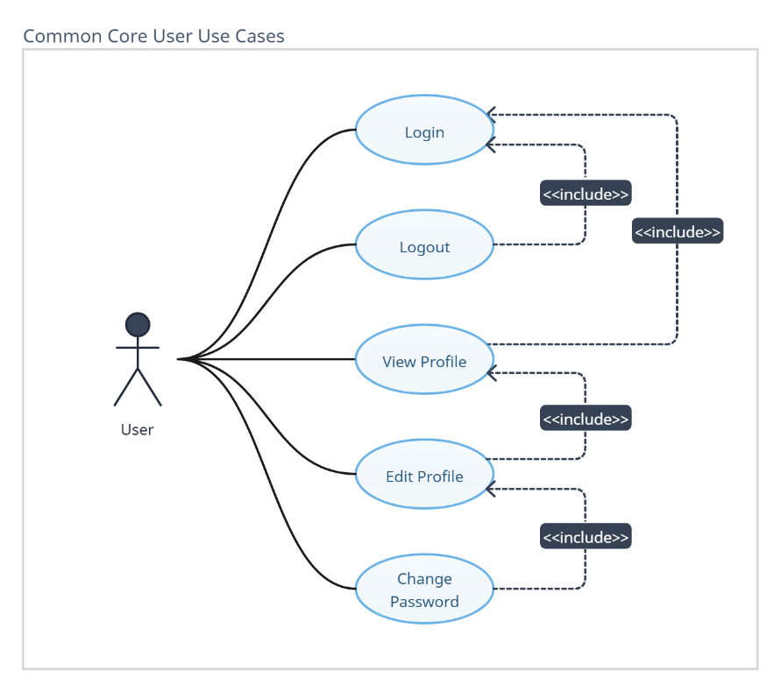

Илустрација 1 - дијаграм случајева коришћења за све корисничке улоге

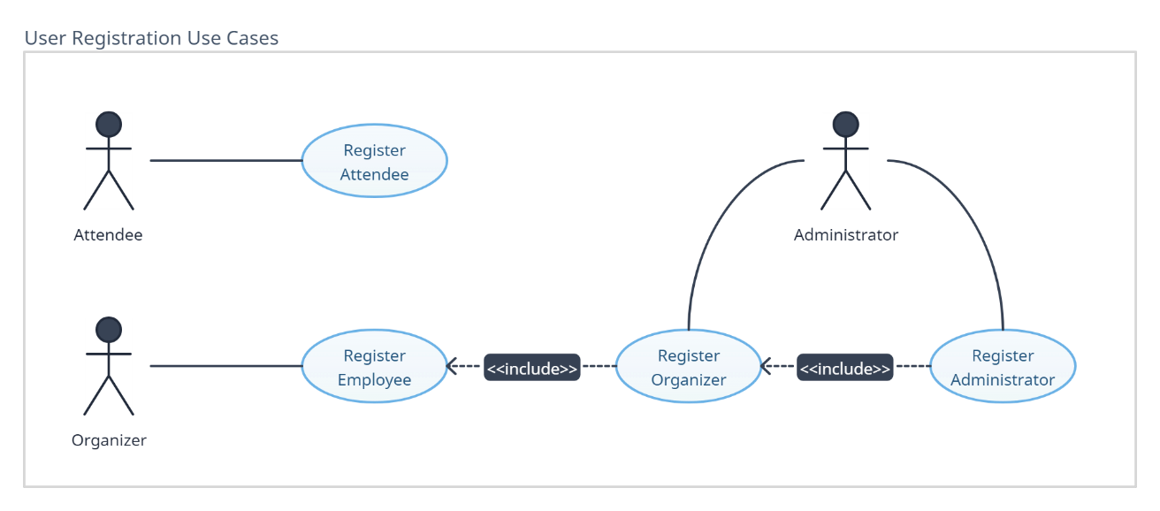

Илустрација 2 - дијаграм случајева коришћења за регистровање корисника

### 2.3.2 Корисничка улога: **Посетилац**

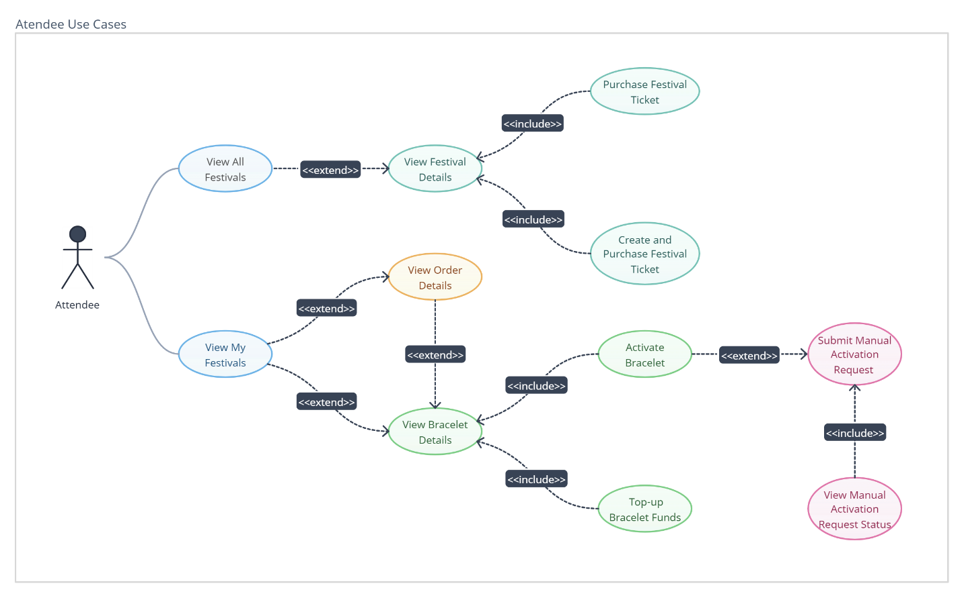

Илустрација 3 - дијаграм случајева коришћења за улогу Посетилац

### 2.3.3 Корисничка улога: **Запослени**

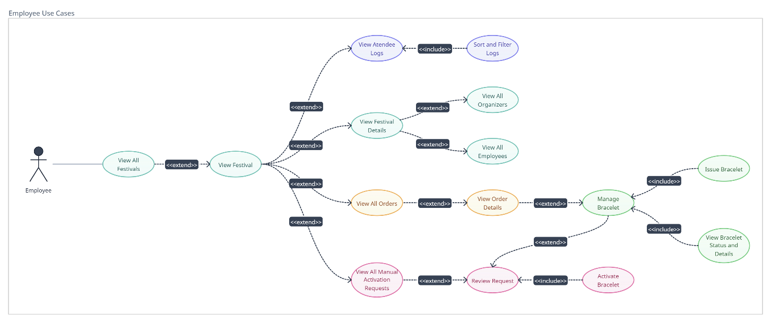

Илустрација 4 - дијаграм случајева коришћења за улогу Запослени

### **2.3.4 Корисничка улога: Организатор**

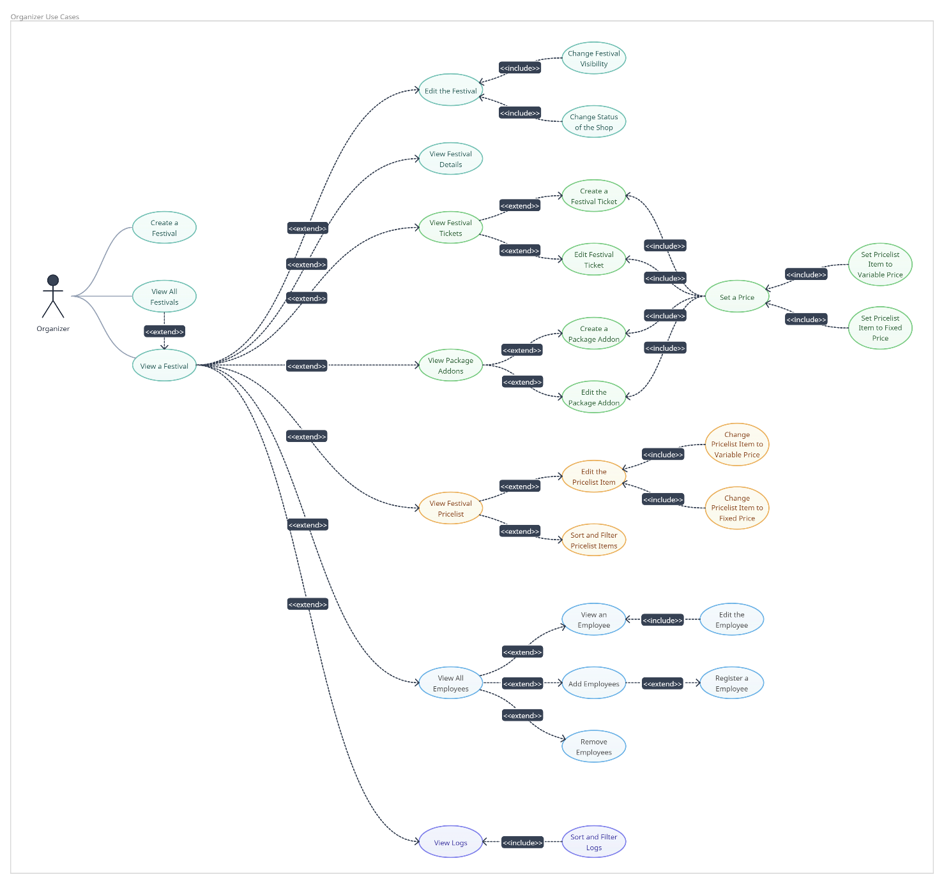

Илустрација 5 - дијаграм случајева коришћења за улогу Организатор

### 2.3.5 Корисничка улога: **Администратор**

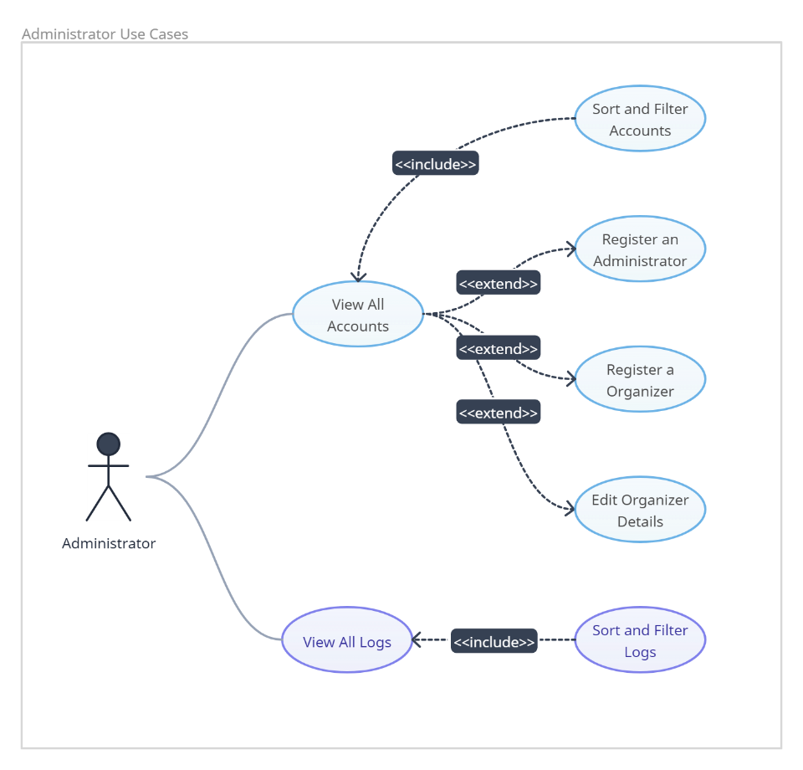

Илустрација 6 - дијаграм случајева коришћења за улогу Администратор

## 2.4 Дијаграми секвенце

Дијаграми секвенце илуструју редослед интеракције између објеката у оквиру система. У наставку су приказани дијаграми секвенце који се односе на улогу **посетиоца** током процеса куповине улазнице (Илустрација 8), као и на улогу **организатора** приликом креирања фестивала (Илустрација 7).

### 2.4.1 Организатор креира фестивала

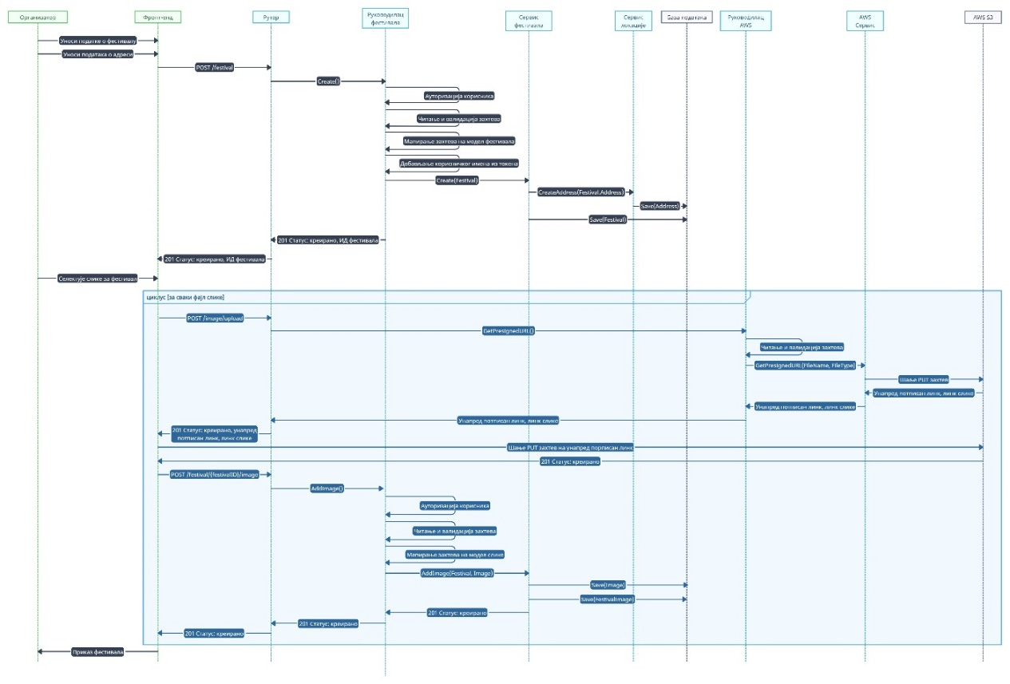

Илустрација 7 - Дијаграм секвенце: организатор креира фестивал

На илустрацији 7 приказан је процес креирања новог фестивала у систему од стране организатора. Организатор отвара форму за креирање фестивала, где је процес подељен у три корака: унос основних информација, унос адресе и отпремање слика. Након другог корака, апликација шаље захтев бекенд систему путем HTTP POST захтева. Потом се врши ауторизација корисника, валидација података и додавање фестивала у систем. Одмах затим, адреса фестивала се чува у систему помоћу сервиса за локацију. Када је фестивал успешно креиран, фронтенд апликацији се враћа 201 статус: креирано, заједно са ИД-ом новог фестивала. Тај ИД се затим користи у процесу постављања слика. У другом делу процеса, организатор додаје слике за фестивал. За сваки изабрани фајл генерише се унапред потписан линк путем AWS сервиса, након чега се слике отпремају директно на AWS S3 складиште. По успешном отпремању, линк за приказ слике и ИД фестивала из претходног корака шаљу се на бекенд, где се у базу података уписују слика као и повезник са фестивалом.

### 2.4.2 Посетилац креира поруџбину улазнице

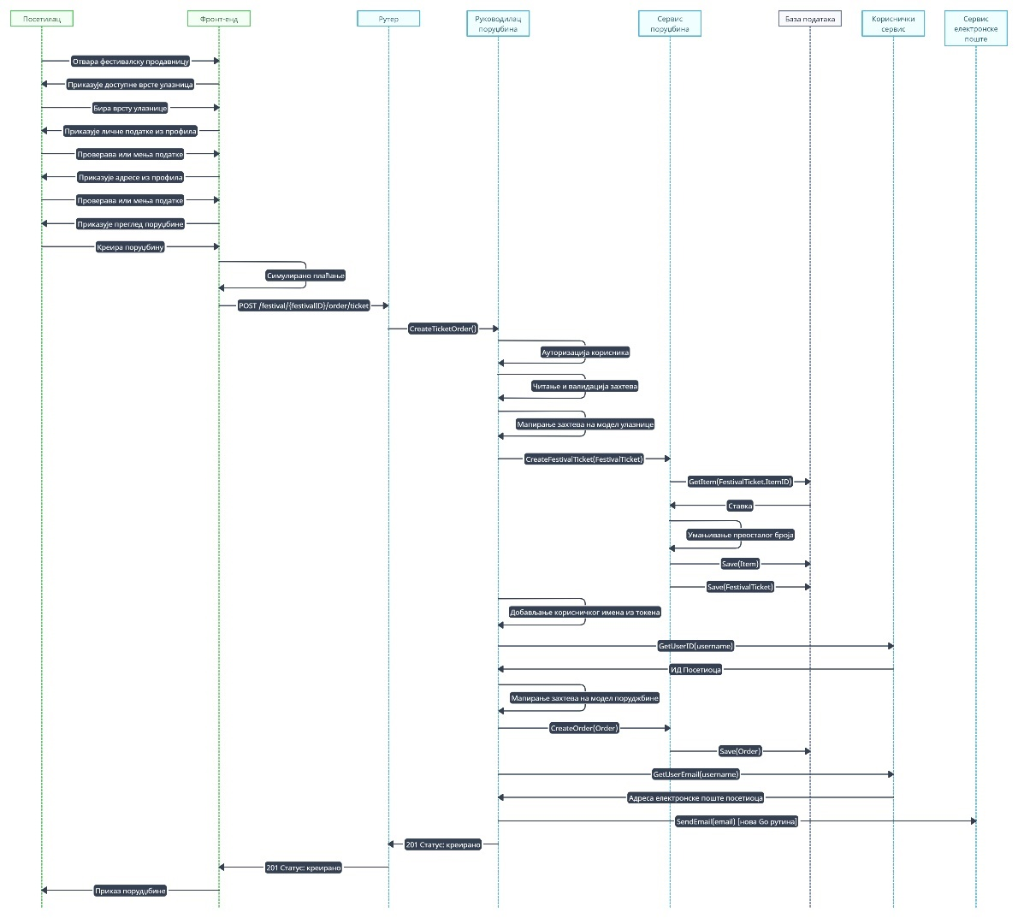

Илустрација 8 - Посетилац креира поруџбину улазнице

Дијаграм секвенце на илустрацији 8 приказује процес куповине улазнице од стране посетиоца. Посетилац започиње избором фестивала и одговарајуће врсте улазнице путем фронтенд апликације. Након што прегледа своје податке и унесе све потребне информације, шаље се захтев бекенд систему путем HTTP POST захтева. Бекенд систем врши ауторизацију корисника, валидацију унетих података и проверава доступност изабране улазнице. Уколико је улазница доступна, врши се креирање поруџбине у систему, смањује се број доступних улазница, а подаци се чувају у бази. Паралелно се добија кориснички ИД, који се користи за генерисање информација о поруџбини. Након успешног креирања поруџбине, на корисничку електронску пошту се шаље потврда. Процес се завршава враћањем 201 статуса: креирано, чиме се посетиоцу потврђује успешна куповина улазнице.

## 2.4 Перспектива система

Информациони систем за управљање фестивалима, продају улазница и пакета, као и контролу наруквица - *Festivals App* - представља свеобухватно решење за музичке фестивале и сродне догађаје. Он омогућава организаторима, посетиоцима, запосленима и свим осталим учесницима једноставно управљање свим аспектима продаје и дистрибуције, од куповине улазница и пакета до издавања и коришћења наруквица. На овај начин, *Festivals App* унапређује корисничко искуство, омогућава прецизније праћење тржишних потреба и подржава даљи раст ове индустрије.

Посматрано са технолошке стране, *Festivals App* има значајан потенцијал за континуирана унапређења. Ово укључује додавање нових функционалности и типова корисника, интеграцију напредне аналитике и праћење трендова, као и проширивање информација о фестивалима, попут прегледа извођача или распореда наступа. Све наведено омогућава организаторима да боље разумеју потребе публике, унапреде своју понуду, оптимизују продају и прилагоде маркетиншке стратегије, док посетиоцима нуди унапређено искуство, обједињујући све потребне информације на једном месту.

Ово поглавље пружа увод у кључне функционалности и могућности система, као и у главне технолошке и пословне аспекте пројекта. У наредним поглављима биће детаљније представљени концептуални модели и архитектура базе података, који чине основу за имплементацију и даљи развој свих описаних функционалности. Управо ови модели служе као чврст темељ за будуће унапређење *Festivals App*-а.

# 3 Шема базе података

У овом поглављу је представљена и детаљно описана концептуална шема базе података, као и начин на који је она имплементирана.

## 3.1 Проширени дијаграм релација ентитета

ЕЕР модел представља проширену верзију класичног ЕР (Entity-Relationship) модела, који доприноси бољем разумевању односа ентитета у информационом систему. У наставку је приказан ЕЕР дијаграм који илуструје концептуалну структуру података у систему.

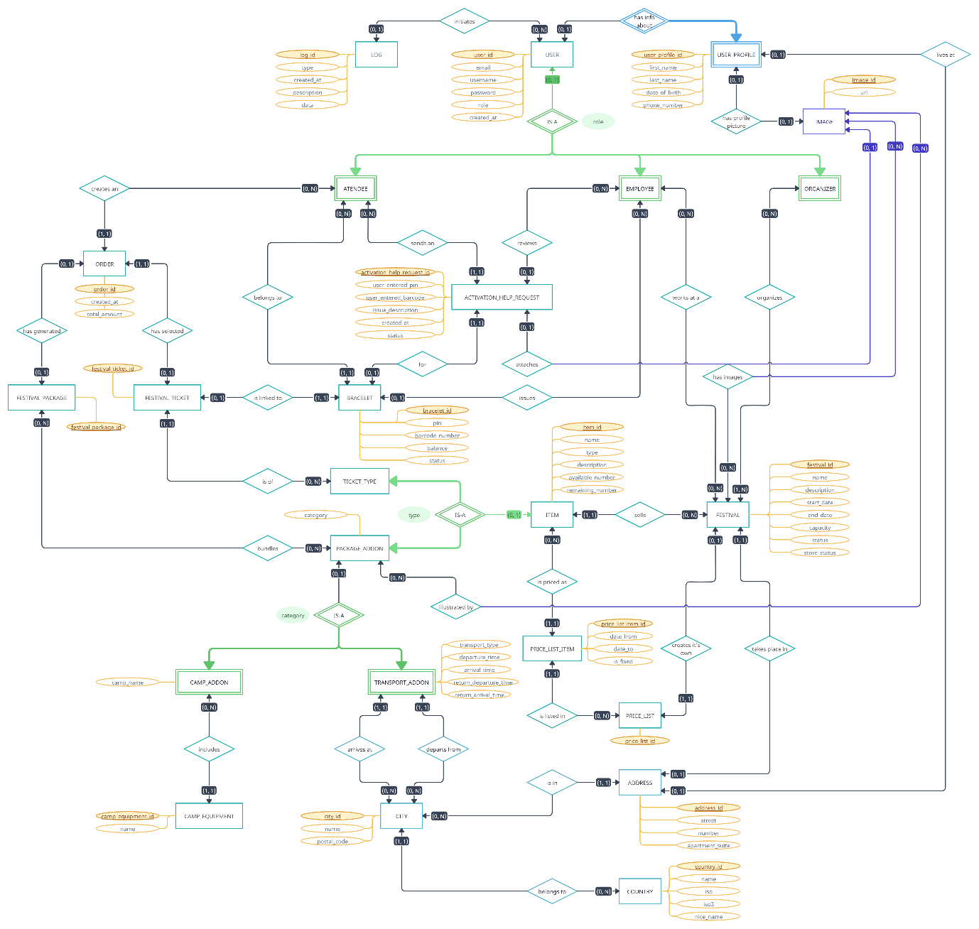

На илустрацији 9 је приказан ЕЕР дијаграм *Festivals App* система. Приказани су главни ентитети, њихови атрибути и везе између њих, укључујући супер-класе и суб-класе.

Кориснички ентитети:

* Корисник (*user*) представља основне корисничке информације и креденцијале за коришћење система. Улога (*role*) је моделована као атрибут, а на основу ње дефинисани су слаби типови ентитета: Организатор (*organizer*), Запослени (*employee*) и Администратор (*administrator*).
* Кориснички профил (*user_profile*) проширује основне корисничке информације личним подацима корисника. Овај ентитет је повезан са ентитетом Слика (*image*), који чува профилну слику корисника. Поред тога, кориснички профил је повезан са ентитетом Адреса (*address*), који представља адресу на коју се шаљу купљене наруквице за фестивале.
* Евиденција (*log*) је ентитет који бележи све акције које се дешавају у систему, а које су изазвали корисници.

Ентитет фестивала:

* Фестивал (*festival*) је главни ентитет који садржи информације као што су назив, опис, датуми одржавања и капацитет. Повезан је са ентитетом Адреса (address), који укључује детаље о граду (*city*) и држави (*country*) где се фестивал одржава. Поред тога, фестивал је повезан и са ентитетом слика помоћу којег се чувају све слике које Организатор отпреми.
* Фестивал је такође повезан са корисничким ентитетима, као што су Запослени (employee) и Организатор (organizer), што омогућава праћење информација о томе ко организује или ради на фестивалу.

Ентитети везани за ставке фестивала:

* Ставка фестивала (*item*) је ентитет који бележи информације о ставки коју посетилац може да купи. Овај ентитет садржи атрибуте попут имена, описа, врсте, доступног и преосталог броја.
* Цена ставке је дефинисана преко ентитета Ставка ценовника (*price_list_item*). Ово омогућава динамичко постављање цене, са периодом важења и атрибутом који означава да ли је цена фиксна (*is_fixed*). Фестивал има свој Ценовник (*price_list*), ентитет који повезује фестивал (festival) и ставке ценовника (*price_list_item*).

Суб-класе ставки фестивала:

* Ставка фестивала има две суб-класе: Врста улазнице (*ticket_type*) и Додатак за пакет (*package_addon*).
* Врста улазнице (*ticket_type*) је слаб ентитет који дефинише специфичну категорију улазнице.
* Додатак за пакет (*package_addon*) представља додатке који се могу укључити у фестивалски пакет, а категорисани су преко одговарајућих атрибута.
* У систему су дефинисани и Додатак за камп (*camp_addon*) и Додатак за превоз (*transport_addon*). Додатак за камп је повезан са ентитетом Опрема за камп (*camp_equipment*), док Додатак за превоз садржи атрибуте за полазак, долазак и врсту превоза, као и повезаност са ентитетима Град (*city*) за дефинисање локација поласка и доласка.

Ентитети везани за поруџбине:

* Суб-класа Посетилац (*attendee*) је повезана са ентитетом Поруџбина (*order*). Овај ентитет садржи информације о времену креирања и укупном износу плаћања.
* Поруџбина (*order*) је повезана са ентитетом Фестивалска улазница (*festival_ticket*), који представља инстанцу продате улазнице. Фестивалска улазница мора бити део поруџбине.
* Поред фестивалских улазница (*festival_ticket*), постоји и Фестивалски пакет (*festival_package*), који чува информације о додацима изабраним у оквиру креираног пакета.

Ентитети везани за фестивалске наруквице:

* Фестивалска наруквица (*bracelet*) је ентитет повезан са одређеним Фестивалским тикетом (*festival_ticket*). Наруквица је такође повезана са поруџбином (*order*) и посетиоцем (*attendee*) који ју је добио.
* Захтев за помоћ при активацији наруквице (*activation_help_request*) бележи информације које је посетилац послао у случају проблема са активацијом. Овај ентитет је повезан са Посетиоцем (*attendee*), Наруквицом (*bracelet*), и Запосленим (*employee*) који обрађује захтев, као и са ентитетом Слика (*image*), који служи за чување доказа.

## 3.2 Имплементациона шеме базе података

Имплементациона шема базе података креирана је генерисањем из концептуалне шеме базе података. У процесу конверзије коришћен је алат *ERDPlus* за претварање EER модела у релациону шему. Добијена релациона шема је затим претворена у *DBML* (*Database Markup Language*) формат, који омогућава лакше управљање и документовање структуре базе података. За визуелизацију и преглед релационе шеме коришћен је алат *dbdiagram.io*, који омогућава јасан приказ релација и њихових веза. Имплементациона шема ће бити подељена кроз наредне секције на исте делове на које је подељен опис ентитета из ЕЕР модела ради јасног прегледа имплеметационог модела. Потом, детаљан преглед свих обележја и ограничења ће бити приказан у наредном поглављу. На основу имплементационе шеме је генерисана *DDL* (*Data Definition Language)* скрипта која служи за креирање базе података на серверу.

### 3.2.1 Кориснички ентитети

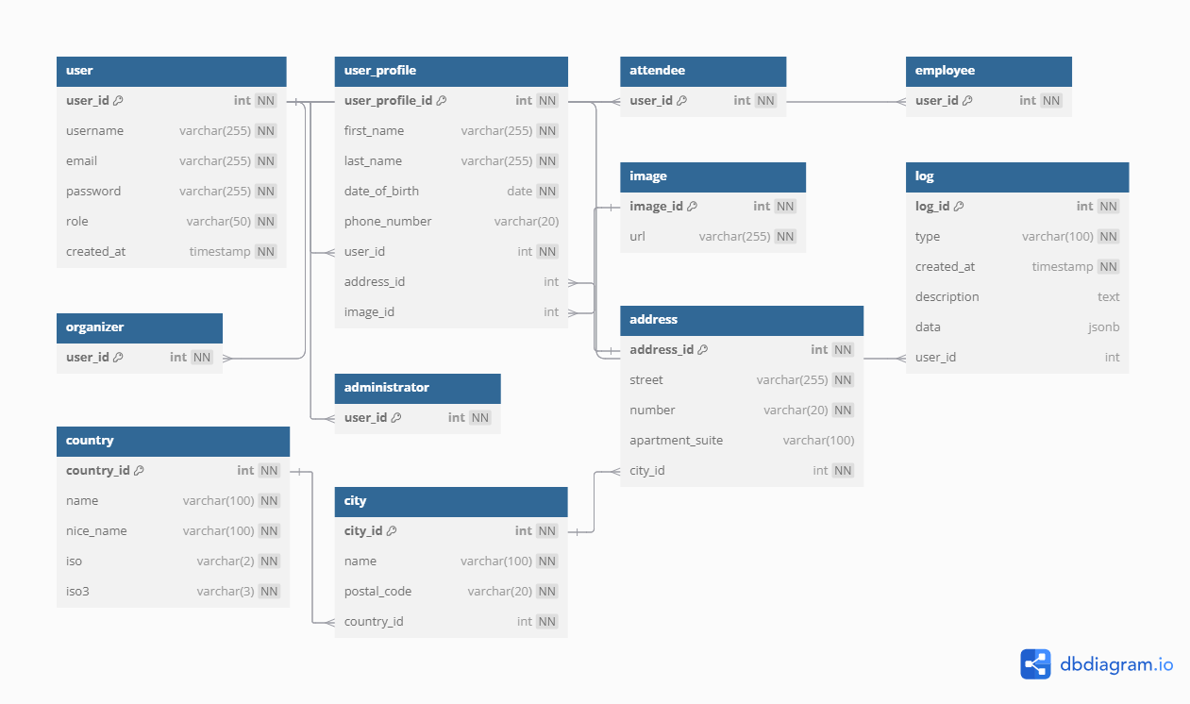

Илустрација 9 - импл. шема б. п. за корисничке ентитете

### 3.2.2 Ентитет фестивала

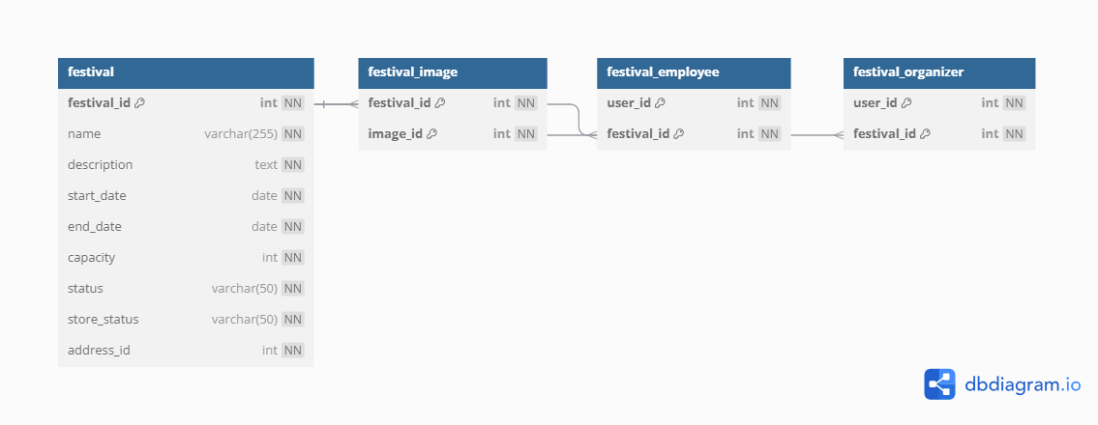

Илустрација 10 - импл. шема б. п. за ентитете фестивала

### 3.2.3 Ентитети везани за ставке фестивала

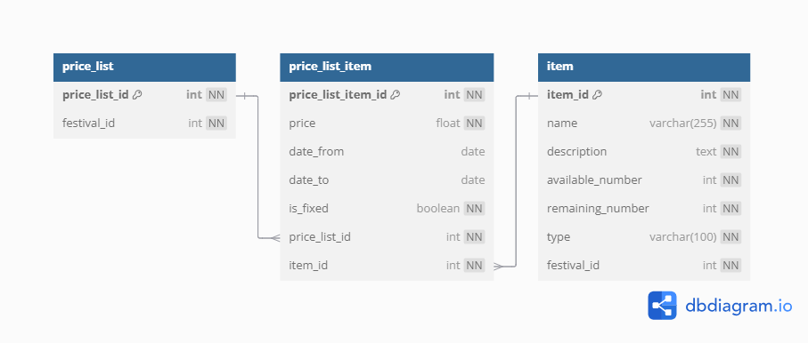

Илустрација 11 - импл. шема б. п. за ентитете везане за ставке фестивала

### 3.2.4 Суб-класе ставке фестивала

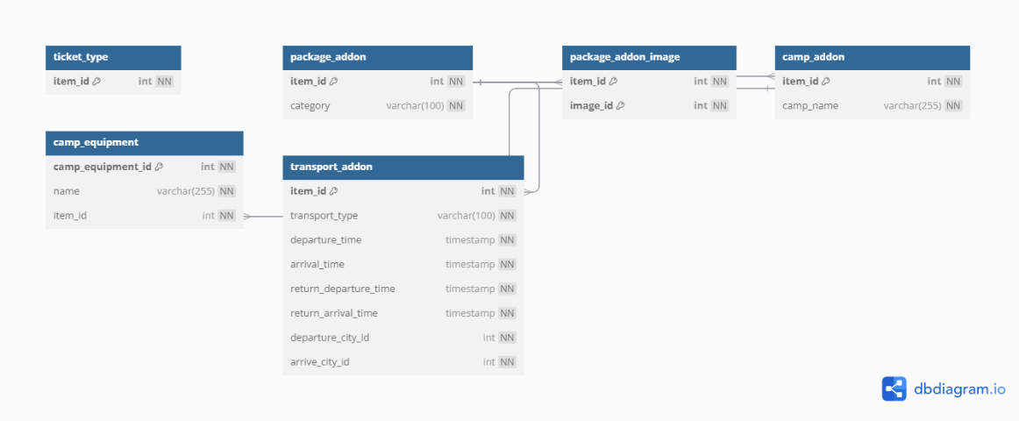

Илустрација 12 - импл. шема б. п. за суб-класе ставке фестивала

### 3.2.5 Ентитети везани за поруџбине

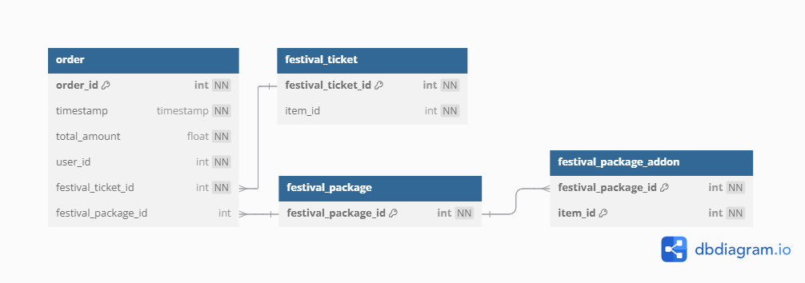

Илустрација 13 - импл. шема б. п. за ентитете везане за поруџбине

### 3.2.6 Ентитети везани за фестивалске наруквице

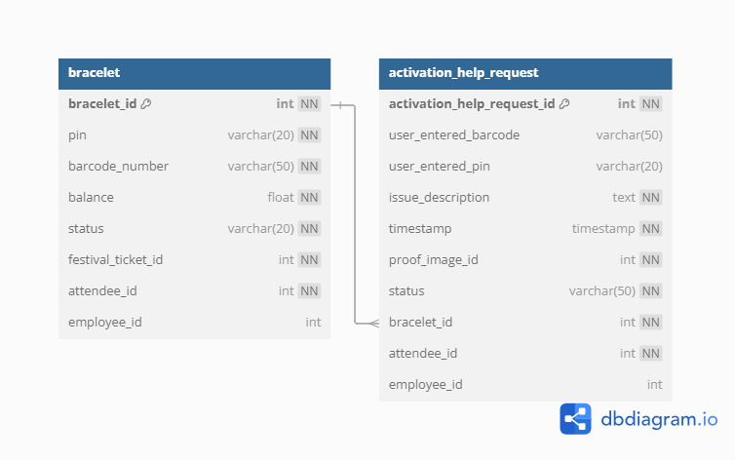

Илустрација 14 - импл. шема б. п. за ентитете везане за фестивалске наруквице

### 3.2.7 Комплетна имплементациона шема информационог система

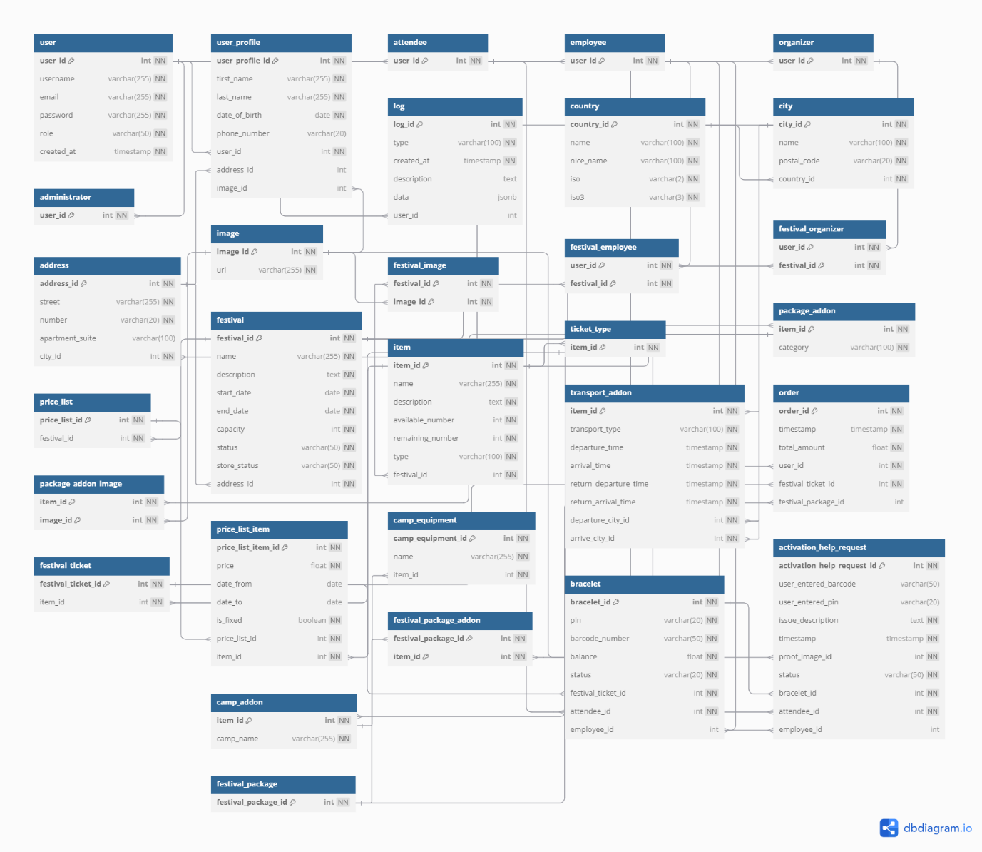

Илустрација 15 - комплетна импленетациона шема базе података

## 3.3 Опис шема релација у шеми базе података

У овом поглављу представљен је детаљан преглед свих шема релација које чине шему базе података, укључујући преглед обележја и свих ограничења.

### 3.3.1 Корисници - *users*

|  |  |  |  |  |
| --- | --- | --- | --- | --- |
| Обележја у шеми релације | | | | |
| Назив | Тип Податка | Nullable | Опис |
| id | int | Не | Јединствени идентификатор |
| username | varchar(255) | Не | Корисничко име |
| email | varchar(255) | Не | Електронска пошта |
| password | varchar(255) | Не | Лозинка |
| role | varchar(50) | Не | Корисничка улога |
| created_at | timestamp | Не | Време креирања корисника |

|  |  |
| --- | --- |
| Ограничење примарног кључа | |
| Назив | Обележја |
| users_pkey | id |

|  |  |
| --- | --- |
| Ограничење јединствености | |
| Назив | Обележја |
| uni_users_email | email |
| uni_users_username | username |

### 3.3.2 Евиденција - *logs*

|  |  |  |  |  |
| --- | --- | --- | --- | --- |
| Обележја у шеми релације | | | | |
| Назив | Тип Податка | Nullable | Опис |
| id | int | Не | Јединствени идентификатор |
| created_at | timestamp | Не | Време креирања |
| type | varchar(255) | Не | Врста евиденције |
| description | text | Да | Опис |
| data | jsonb | Да | Промењени подаци |
| user_id | int | Не | Јединствени идентификатор корисника који је изазвао евиденцију |

|  |  |
| --- | --- |
| Ограничење примарног кључа | |
| Назив | Обележја |
| logs_pkey | id |

|  |  |  |  |
| --- | --- | --- | --- |
| Ограничење референцијалног интегритета | | | |
| Назив | Обележја | Реф. шема рел. | Реф. обележја |
| fk_logs_user | id | users | id |

### 3.3.3 Адресе - *addresses*

|  |  |  |  |  |
| --- | --- | --- | --- | --- |
| Обележја у шеми релације | | | | |
| Назив | Тип Податка | Nullable | Опис |
| id | int | Не | Јединствени идентификатор |
| street | varchar(255) | Не | Име улице |
| number | varchar(20) | Не | Број |
| apartment_suite | varchar(100) | Да | Апартман, стан или слично |
| city_id | int | Не | Јединствени идентификатор града |

|  |  |
| --- | --- |
| Ограничење примарног кључа | |
| Назив | Обележја |
| addresses_pkey | id |

|  |  |  |  |
| --- | --- | --- | --- |
| Ограничење референцијалног интегритета | | | |
| Назив | Обележја | Реф. шема рел. | Реф. обележја |
| fk_addresses_city | city_id | cities | id |

### 3.3.4 Градови - *cities*

|  |  |  |  |  |
| --- | --- | --- | --- | --- |
| Обележја у шеми релације | | | | |
| Назив | Тип Податка | Nullable | Опис |
| id | int | Не | Јединствени идентификатор |
| name | varchar(100) | Не | Име града |
| postal_code | varchar(20) | Не | Поштански број |
| country_id | int | Не | Јединствени идентификатор државе |

|  |  |
| --- | --- |
| Ограничење примарног кључа | |
| Назив | Обележја |
| cities_pkey | id |

|  |  |  |  |
| --- | --- | --- | --- |
| Ограничење референцијалног интегритета | | | |
| Назив | Обележја | Реф. шема рел. | Реф. обележја |
| fk_cities_country | countries_id | countries | id |

### 3.3.5 Државе - *countries*

|  |  |  |  |  |
| --- | --- | --- | --- | --- |
| Обележја у шеми релације | | | | |
| Назив | Тип Податка | Nullable | Опис |
| id | int | Не | Јединствени идентификатор |
| name | varchar(100) | Не | Име државе |
| nice_name | varchar(100) | Не | Име државе за приказ |
| iso | varchar(2) | Не | Код државе (два слова) |
| iso3 | varchar(3) | Не | Код државе (три слова) |

|  |  |
| --- | --- |
| Ограничење примарног кључа | |
| Назив | Обележја |
| countries_pkey | id |

### 3.3.6 Слике - *images*

|  |  |  |  |  |
| --- | --- | --- | --- | --- |
| Обележја у шеми релације | | | | |
| Назив | Тип Податка | Nullable | Опис |
| id | int | Не | Јединствени идентификатор |
| url | varchar(255) | Не | Линк ка слици из S3 Bucket-a |

|  |  |
| --- | --- |
| Ограничење примарног кључа | |
| Назив | Обележја |
| images_pkey | id |

### 3.3.7 Кориснички профили - *user_profiles*

|  |  |  |  |  |
| --- | --- | --- | --- | --- |
| Обележја у шеми релације | | | | |
| Назив | Тип Податка | Nullable | Опис |
| id | int | Не | Јединствени идентификатор |
| first_name | varchar(255) | Не | Име |
| last_name | varchar(255) | Не | Презиме |
| date_of_birth | date | Не | Датум рођења |
| phone_number | varchar(20) | Да | Број телефона |
| user_id | int | Не | Јединствени идентификатор корисника |
| address_id | int | Да | Јединствени идентификатор адресе |
| image_id | int | Да | Јединствени идентификатор профилне слике |

|  |  |
| --- | --- |
| Ограничење примарног кључа | |
| Назив | Обележја |
| user_profiles_pkey | id |

|  |  |  |  |
| --- | --- | --- | --- |
| Ограничење референцијалног интегритета | | | |
| Назив | Обележја | Реф. шема рел. | Реф. обележја |
| fk_user_profiles_user | user_id | users | id |
| fk_user_profiles_address | address_id | addresses | id |
| fk_user_profiles_image | image_id | images | id |

|  |  |
| --- | --- |
| Ограничење јединствености | |
| Назив | Обележја |
| uni_user_profiles_user_id | user_id |

### 3.3.8 Посетиоци - *attendees*

|  |  |  |  |  |
| --- | --- | --- | --- | --- |
| Обележја у шеми релације | | | | |
| Назив | Тип Податка | Nullable | Опис |
| user_id | int | Не | Јединствени идентификатор корисника |

|  |  |
| --- | --- |
| Ограничење примарног кључа | |
| Назив | Обележја |
| attendees_pkey | user_id |

|  |  |  |  |
| --- | --- | --- | --- |
| Ограничење референцијалног интегритета | | | |
| Назив | Обележја | Реф. шема рел. | Реф. обележја |
| fk_attendees_user | user_id | users | id |

### 3.3.9 Запослени - *employees*

|  |  |  |  |  |
| --- | --- | --- | --- | --- |
| Обележја у шеми релације | | | | |
| Назив | Тип Податка | Nullable | Опис |
| user_id | int | Не | Јединствени идентификатор корисника |

|  |  |
| --- | --- |
| Ограничење примарног кључа | |
| Назив | Обележја |
| employees_pkey | user_id |

|  |  |  |  |
| --- | --- | --- | --- |
| Ограничење референцијалног интегритета | | | |
| Назив | Обележја | Реф. шема рел. | Реф. обележја |
| fk_employees_user | user_id | users | id |

### 3.3.10 Организатори - *organizers*

|  |  |  |  |  |
| --- | --- | --- | --- | --- |
| Обележја у шеми релације | | | | |
| Назив | Тип Податка | Nullable | Опис |
| user_id | int | Не | Јединствени идентификатор корисника |

|  |  |
| --- | --- |
| Ограничење примарног кључа | |
| Назив | Обележја |
| organizers_pkey | user_id |

|  |  |  |  |
| --- | --- | --- | --- |
| Ограничење референцијалног интегритета | | | |
| Назив | Обележја | Реф. шема рел. | Реф. обележја |
| fk_organizers_user | user_id | users | id |

### 3.3.11 Администратори - *administrators*

|  |  |  |  |  |
| --- | --- | --- | --- | --- |
| Обележја у шеми релације | | | | |
| Назив | Тип Податка | Nullable | Опис |
| user_id | int | Не | Јединствени идентификатор корисника |

|  |  |
| --- | --- |
| Ограничење примарног кључа | |
| Назив | Обележја |
| administrators_pkey | user_id |

|  |  |  |  |
| --- | --- | --- | --- |
| Ограничење референцијалног интегритета | | | |
| Назив | Обележја | Реф. шема рел. | Реф. обележја |
| fk_administrators_user | user_id | users | id |

### 3.3.12 Фестивали - *festivals*

|  |  |  |  |  |
| --- | --- | --- | --- | --- |
| Обележја у шеми релације | | | | |
| Назив | Тип Податка | Nullable | Опис |
| id | int | Не | Јединствени идентификатор |
| name | varchar(255) | Не | Име |
| description | text | Не | Опис |
| start_date | date | Не | Датум почетка фестивала |
| end_date | date | Не | Датум краја фестивала |
| capacity | int | Не | Капацитет фестивала |
| status | varchar(50) | Не | Статус |
| store_status | varchar(50) | Не | Статус фестивалске продавнице |
| address_id | int | Не | Јединствени идентификатор адресе |

|  |  |
| --- | --- |
| Ограничење примарног кључа | |
| Назив | Обележја |
| festivals_pkey | id |

|  |  |  |  |
| --- | --- | --- | --- |
| Ограничење референцијалног интегритета | | | |
| Назив | Обележја | Реф. шема рел. | Реф. обележја |
| fk_festivals_address | address_id | addresses | id |

### 3.3.13 Организатори Фестивала - *festival_organizers*

|  |  |  |  |  |
| --- | --- | --- | --- | --- |
| Обележја у шеми релације | | | | |
| Назив | Тип Податка | Nullable | Опис |
| festival_id | int | Не | Јединствени идентификатор фестивала |
| user_id | int | Не | Јединствени идентификатор организатора |

|  |  |  |  |
| --- | --- | --- | --- |
| Ограничење референцијалног интегритета | | | |
| Назив | Обележја | Реф. шема рел. | Реф. обележја |
| fk_festival_organizers_festival | festival_id | festivals | id |
| fk_festival_organizers_organizer | user_id | organizers | user_id |

### 3.3.14 Запослени на Фестивалу - *festival_employees*

|  |  |  |  |  |
| --- | --- | --- | --- | --- |
| Обележја у шеми релације | | | | |
| Назив | Тип Податка | Nullable | Опис |
| festival_id | int | Не | Јединствени идентификатор фестивала |
| user_id | int | Не | Јединствени идентификатор запосленог |

|  |  |  |  |
| --- | --- | --- | --- |
| Ограничење референцијалног интегритета | | | |
| Назив | Обележја | Реф. шема рел. | Реф. обележја |
| fk_festival_employees_festival | festival_id | festivals | id |
| fk_festival_employees_employee | user_id | employees | user_id |

### 3.3.15 Слике за Фестивал - *festival_images*

|  |  |  |  |  |
| --- | --- | --- | --- | --- |
| Обележја у шеми релације | | | | |
| Назив | Тип Податка | Nullable | Опис |
| festival_id | int | Не | Јединствени идентификатор фестивала |
| image_id | int | Не | Јединствени идентификатор слике |

|  |  |  |  |
| --- | --- | --- | --- |
| Ограничење референцијалног интегритета | | | |
| Назив | Обележја | Реф. шема рел. | Реф. обележја |
| fk_festival_images_festival | festival_id | festivals | id |
| fk_festival_images_image | image_id | images | id |

### 3.3.16 Ставке - *items*

|  |  |  |  |  |
| --- | --- | --- | --- | --- |
| Обележја у шеми релације | | | | |
| Назив | Тип Податка | Nullable | Опис |
| id | int | Не | Јединствени идентификатор |
| festival_id | int | Не | Јединствени идентификатор фестивала |
| name | varchar(255) | Не | Име |
| type | varchar(100) | Не | Тип |
| description | text | Не | Опис |
| available_number | int | Не | Доступан број за продају |
| remaining_number | int | Не | Преостали број |

|  |  |
| --- | --- |
| Ограничење примарног кључа | |
| Назив | Обележја |
| items_pkey | id |

|  |  |  |  |
| --- | --- | --- | --- |
| Ограничење референцијалног интегритета | | | |
| Назив | Обележја | Реф. шема рел. | Реф. обележја |
| fk_items_festival | festival_id | festivals | id |

### 3.3.17 Ценовници - *price_lists*

|  |  |  |  |  |
| --- | --- | --- | --- | --- |
| Обележја у шеми релације | | | | |
| Назив | Тип Податка | Nullable | Опис |
| id | int | Не | Јединствени идентификатор |
| festival_id | int | Не | Јединствени идентификатор фестивла |

|  |  |
| --- | --- |
| Ограничење примарног кључа | |
| Назив | Обележја |
| price_lists_pkey | id |

|  |  |  |  |
| --- | --- | --- | --- |
| Ограничење референцијалног интегритета | | | |
| Назив | Обележја | Реф. шема рел. | Реф. обележја |
| fk_price_lists_festival | festival_id | festivals | id |

### 3.3.18 Ставке Ценовника - *price_list_items*

|  |  |  |  |  |
| --- | --- | --- | --- | --- |
| Обележја у шеми релације | | | | |
| Назив | Тип Податка | Nullable | Опис |
| id | int | Не | Јединствени идентификатор |
| price_list_id | int | Не | Јединствени идентификатор ценовника |
| item_id | int | Не | Јединствени идентификатор ставке |
| date_from | date | Да | Датум од кад цена важи |
| date_to | date | Да | Датум до кад цена важи |
| is_fixed | boolean | Не | Фиксна цена |
| price | float | Не | Цена |

|  |  |
| --- | --- |
| Ограничење примарног кључа | |
| Назив | Обележја |
| price_list_items_pkey | id |

|  |  |  |  |
| --- | --- | --- | --- |
| Ограничење референцијалног интегритета | | | |
| Назив | Обележја | Реф. шема рел. | Реф. обележја |
| fk_price_list_items_price_list | price_list_id | price_lists | id |
| fk_price_list_items_item | item_id | items | id |

### 3.3.19 Типови Улазнице - *ticket_types*

|  |  |  |  |  |
| --- | --- | --- | --- | --- |
| Обележја у шеми релације | | | | |
| Назив | Тип Податка | Nullable | Опис |
| item_id | int | Не | Јединствени идентификатор ставке |

|  |  |
| --- | --- |
| Ограничење примарног кључа | |
| Назив | Обележја |
| ticket_types_pkey | item_id |

|  |  |  |  |
| --- | --- | --- | --- |
| Ограничење референцијалног интегритета | | | |
| Назив | Обележја | Реф. шема рел. | Реф. обележја |
| fk_ticket_types_item | item_id | items | id |

### 3.3.20 Додаци за Пакет - *package_addons*

|  |  |  |  |  |
| --- | --- | --- | --- | --- |
| Обележја у шеми релације | | | | |
| Назив | Тип Податка | Nullable | Опис |
| item_id | int | Не | Јединствени идентификатор ставке |
| category | varchar(100) | Не | Категорија |

|  |  |
| --- | --- |
| Ограничење примарног кључа | |
| Назив | Обележја |
| package_addons_pkey | item_id |

|  |  |  |  |
| --- | --- | --- | --- |
| Ограничење референцијалног интегритета | | | |
| Назив | Обележја | Реф. шема рел. | Реф. обележја |
| fk_package_addons_item | item_id | items | id |

### 3.3.21 Слике за Пакет - *package_addon_images*

|  |  |  |  |  |
| --- | --- | --- | --- | --- |
| Обележја у шеми релације | | | | |
| Назив | Тип Податка | Nullable | Опис |
| item_id | int | Не | Јединствени идентификатор ставке |
| image_id | int | Не | Јединствени идентификатор слике |

|  |  |  |  |
| --- | --- | --- | --- |
| Ограничење референцијалног интегритета | | | |
| Назив | Обележја | Реф. шема рел. | Реф. обележја |
| fk_package_addon_images_package_addon | item_id | package_addons | item_id |
| fk_package_addon_images_image | image_id | images | id |

### 3.3.22 Додаци за Пакет за Превоз - *transport_addons*

|  |  |  |  |  |
| --- | --- | --- | --- | --- |
| Обележја у шеми релације | | | | |
| Назив | Тип Податка | Nullable | Опис |
| item_id | int | Не | Јединствени идентификатор ставке |
| transport_type | varchar(100) | Не | Тип превоза |
| departure_time | timestamp | Не | Време поласка |
| arrival_time | timestamp | Не | Време доласка |
| return_departure_time | timestamp | Не | Време поласка у повратку |
| return_arriva_time | timestamp | Не | Време доласка у повратку |
| departure_city_id | int | Не | Полазак |
| arrival_city_id | int | Не | Дестинација |

|  |  |
| --- | --- |
| Ограничење примарног кључа | |
| Назив | Обележја |
| transport_addons_pkey | item_id |

|  |  |  |  |
| --- | --- | --- | --- |
| Ограничење референцијалног интегритета | | | |
| Назив | Обележја | Реф. шема рел. | Реф. обележја |
| fk_transport_addons_item | item_id | items | id |
| fk_transport_addons_departure_city | departure_city_id | cities | id |
| fk_transport_addons_arrival_city | arrival_city_id | cities | id |

### 3.3.23 Додаци за Пакет за Камп - *camp_addons*

|  |  |  |  |  |
| --- | --- | --- | --- | --- |
| Обележја у шеми релације | | | | |
| Назив | Тип Податка | Nullable | Опис |
| item_id | int | Не | Јединствени идентификатор ставка |
| camp_name | varchar(255) | Не | Име кампа |

|  |  |
| --- | --- |
| Ограничење примарног кључа | |
| Назив | Обележја |
| camp_addons_pkey | item_id |

|  |  |  |  |
| --- | --- | --- | --- |
| Ограничење референцијалног интегритета | | | |
| Назив | Обележја | Реф. шема рел. | Реф. обележја |
| fk_camp_addons_item | item_id | items | id |

### 3.3.24 Опрема за Камп - *camp_equipment*

|  |  |  |  |  |
| --- | --- | --- | --- | --- |
| Обележја у шеми релације | | | | |
| Назив | Тип Податка | Nullable | Опис |
| id | int | Не | Јединствени идентификатор |
| item_id | int | Не | Јединствени идентификатор ставке |
| name | varchar(255) | Не | Име опреме |

|  |  |
| --- | --- |
| Ограничење примарног кључа | |
| Назив | Обележја |
| camp_equipments_pkey | id |

|  |  |  |  |
| --- | --- | --- | --- |
| Ограничење референцијалног интегритета | | | |
| Назив | Обележја | Реф. шема рел. | Реф. обележја |
| fk_camp_equipments_item | item_id | items | id |

### 3.3.25 Фестивалске Улазнице - *festival_tickets*

|  |  |  |  |  |
| --- | --- | --- | --- | --- |
| Обележја у шеми релације | | | | |
| Назив | Тип Податка | Nullable | Опис |
| id | int | Не | Јединствени идентификатор |
| item_id | int | Не | Јединствени идентификатор ставке |

|  |  |
| --- | --- |
| Ограничење примарног кључа | |
| Назив | Обележја |
| festival_tickets_pkey | id |

|  |  |  |  |
| --- | --- | --- | --- |
| Ограничење референцијалног интегритета | | | |
| Назив | Обележја | Реф. шема рел. | Реф. обележја |
| fk_festival_tickets_item | item_id | ticket_types | item_id |

### 3.3.26 Фестивалски Пакети - *festival_packages*

|  |  |  |  |  |
| --- | --- | --- | --- | --- |
| Обележја у шеми релације | | | | |
| Назив | Тип Податка | Nullable | Опис |
| id | int | Не | Јединствени идентификатор |

|  |  |
| --- | --- |
| Ограничење примарног кључа | |
| Назив | Обележја |
| festival_packages_pkey | id |

### 3.3.27 Додаци за Фестивалски Пакет - *festival_package_addons*

|  |  |  |  |  |
| --- | --- | --- | --- | --- |
| Обележја у шеми релације | | | | |
| Назив | Тип Податка | Nullable | Опис |
| festival_package_id | int | Не | Јединствени идентификатор фестивалског пакета |
| item_id | int | Не | Јединствени идентификатор ставке |

|  |  |  |  |
| --- | --- | --- | --- |
| Ограничење референцијалног интегритета | | | |
| Назив | Обележја | Реф. шема рел. | Реф. обележја |
| fk_festival_package_addons_festival_package | festival_package_id | festival_packages | id |

### 3.3.28 Поруџбине - *orders*

|  |  |  |  |  |
| --- | --- | --- | --- | --- |
| Обележја у шеми релације | | | | |
| Назив | Тип Податка | Nullable | Опис |
| id | int | Не | Јединствени идентификатор |
| created_at | timestamp | Не | Време креирања |
| total_amount | float | Не | Укупан износ |
| user_id | int | Не | Јединствени идентификатор посетиоца |
| festival_ticket_id | int | Не | Јединствени идентификатор фестивалске улазнице |
| festival_package_id | int | Да | Јединствени идентификатор фестивалског пакета |

|  |  |
| --- | --- |
| Ограничење примарног кључа | |
| Назив | Обележја |
| orders_pkey | id |

|  |  |  |  |
| --- | --- | --- | --- |
| Ограничење референцијалног интегритета | | | |
| Назив | Обележја | Реф. шема рел. | Реф. обележја |
| fk_orders_user | user_id | users | id |
| fk_orders_festival_ticket | festival_ticket_id | festival_tickets | id |
| fk_orders_festival_package | festival_package_id | festival_packages | id |

### 3.3.29 Наруквице - *bracelets*

|  |  |  |  |  |
| --- | --- | --- | --- | --- |
| Обележја у шеми релације | | | | |
| Назив | Тип Податка | Nullable | Опис |
| id | int | Не | Јединствени идентификатор |
| pin | varchar(20) | Не | ПИН код |
| barcode_number | varchar(50) | Не | Бар код |
| balance | float | Не | Стање средстава |
| status | varchar(20) | Не | Статус |
| festival_ticket_id | int | Не | Јединствени идентификатор фестивалске улазнице |
| attendee_id | int | Не | Јединствени идентификатор посетиоца |
| employee_id | int | Да | Јединствени идентификатор запосленог |

|  |  |
| --- | --- |
| Ограничење примарног кључа | |
| Назив | Обележја |
| bracelets_pkey | id |

|  |  |  |  |
| --- | --- | --- | --- |
| Ограничење референцијалног интегритета | | | |
| Назив | Обележја | Реф. шема рел. | Реф. обележја |
| fk_bracelets_festival_ticket | festival_ticket_id | festival_tickets | id |
| fk_bracelets_attendee | attendee_id | attendees | user_id |
| fk_bracelets_employee | employee_id | employees | user_id |

### 3.3.30 Захтеви за Помоћ при Активацији - *activation_help_requests*

|  |  |  |  |  |
| --- | --- | --- | --- | --- |
| Обележја у шеми релације | | | | |
| Назив | Тип Податка | Nullable | Опис |
| id | int | Не | Јединствени идентификатор |
| created_at | timestamp | Не | Време креирања захтева |
| user_entered_pin | varchar(50) | Да | ПИН који је посетилац унео |
| user_entered_barcode | varchar(20) | Да | Бар код који је посетилац унео |
| issue_description | text | Не | Опис проблема |
| proof_image_id | int | Не | Јединствени идентификатор слике наруквице |
| status | varchar(50) | Не | Статус |
| bracelet_id | int | Не | Јединствени идентификатор наруквице |
| attendee_id | int | Не | Јединствени идентификатор посетиоца |
| employee_id | int | Да | Јединствени идентификатор запосленог који је прегледао наруквицу |

|  |  |
| --- | --- |
| Ограничење примарног кључа | |
| Назив | Обележја |
| activation_help_requests_pkey | id |

|  |  |  |  |
| --- | --- | --- | --- |
| Ограничење референцијалног интегритета | | | |
| Назив | Обележја | Реф. шема рел. | Реф. обележја |
| fk_activation_help_requests_image | proof_image_id | images | id |
| fk_activation_help_requests_bracelet | bracelet_id | bracelets | id |
| fk_activation_help_requests_attendee | attendee_id | attendees | user_id |
| fk_activation_help_requests_employee | employee_id | employees | user_id |

# 4 Имплементационе технологије и основни имплементациони концепти

У овом поглављу детаљно су описане технологије и алати коришћени за развој информационог система за управљање фестивалима, продају и управљање улазницама, пакетима и наруквицама. Систем је развијен у форми веб апликације, састављене од серверског дела и корисничког интерфејса (бекенд и фронтенд). Архитектура апликације дизајнирана је тако да обезбеди скалабилност, једноставно одржавање и висок ниво ефикасности у обради података.

За управљање кодом коришћен је систем за контролу верзија *Git*, а као платформа за хостовање кода *GitHub*, који је омогућио праћење промена, верзионисање и сигурно чување пројекта. За организовање пројекта, праћење задатака и евиденцију багова коришћена је платформа *Jira*, која је обезбедила јасну структуру рада и праћење напретка током развоја.

Цео процес развоја извршен је у интегрисаном развојном окружењу *Visual Studio Code*, које пружа напредне алате за писање, дебаговање и тестирање кода. Ова комбинација технологија чини основу за стабилан и ефикасан развој апликације.

## 4.1 Серверски део апликације - бекенд

Серверски део апликације развијен је у програмском језику *Go*, који је одабран због своје брзине извршавања, једноставности и погодности за изградњу скалабилних и ефикасних веб апликација. Бекенд апликација је организована као монолитна архитектура са применом вишеслојног дизајна који се састоји из слојева: руководилац (*handler*), сервис (*service*) и репозиторијум (*repository*), тј. трослојна архитектура.

За управљање рутама коришћен је пакет *gorilla/mux*, који омогућава једноставно дефинисање ендпоинта (*endpoint*) и рутирање *HTTP* захтева. Овај пакет је изабран због своје флексибилности и подршке за напредне функционалности, као што су дефинисање путања са параметрима и руковање методама

Обрада и чување слика реализовани су коришћењем сервиса AWS S3. За имплементацију операција над S3 складиштем у програмском језику Go, коришћен је AWS SDK V2, који пружа робусне функционалности за отпремање и управљање фајловима.

Као база података коришћена је *PostgreSQL*, због њене поузданости, могућности рада са релационим подацима и подршке за напредне SQL операције. За директан рад са базом, као и визуелизацију и ручну манипулацију подацима, коришћен је алат *JetBrains DataGrip*.

У апликацији је коришћен пакет *GORM* као *ORM* (*Object-Relational Mapping*) алат. *GORM* је омогућио рад са базом података на ниво објеката, укључујући креирање, читање, ажурирање и брисање (*CRUD*) података. Такође, *GORM* је коришћен за дефинисање и примену миграција модела.

## 4.2 Кориснички интерфејс - фронтенд

Фронтенд део апликације развијен је коришћењем *Angular* фрејмворка у верзији 19.0. *Angular* је одабран због своје структуралне архитектуре, компонентног приступа и подршке за изградњу сложених и скалабилних веб апликација. Све компоненте апликације дизајниране су као *standalone* компоненте, што омогућава једноставно управљање зависностима и повећава читљивост и одрживост кода.

За дизајн корисничког интерфејса коришћен је пакет *Angular Material* у верзији 18, који имплементира *Material Design 3 Guidelines*. Овај пакет омогућава брзу имплементацију естетски усклађених и интуитивних корисничких елемената, као што су обрасци, дугмићи, табеле и дијалози. Све компоненте су дизајниране тако да задовоље најновије стандарде корисничког искуства, уз фокус на приступачност и функционалност.

*Standalone* компоненте и Angular-ов систем *dependency injection*-а обезбедили су робустан начин за управљање стањем апликације, без коришћења додатних *state management* алата. За комуникацију са бекендом коришћен је *HttpClient* модул, који омогућава асинхроно слање и обраду *HTTP* захтева. Све *CRUD* операције између фронтенда и бекенда обрађене су путем овог модула.

На илустрацији 16, приказана је описана архитектура апликације.

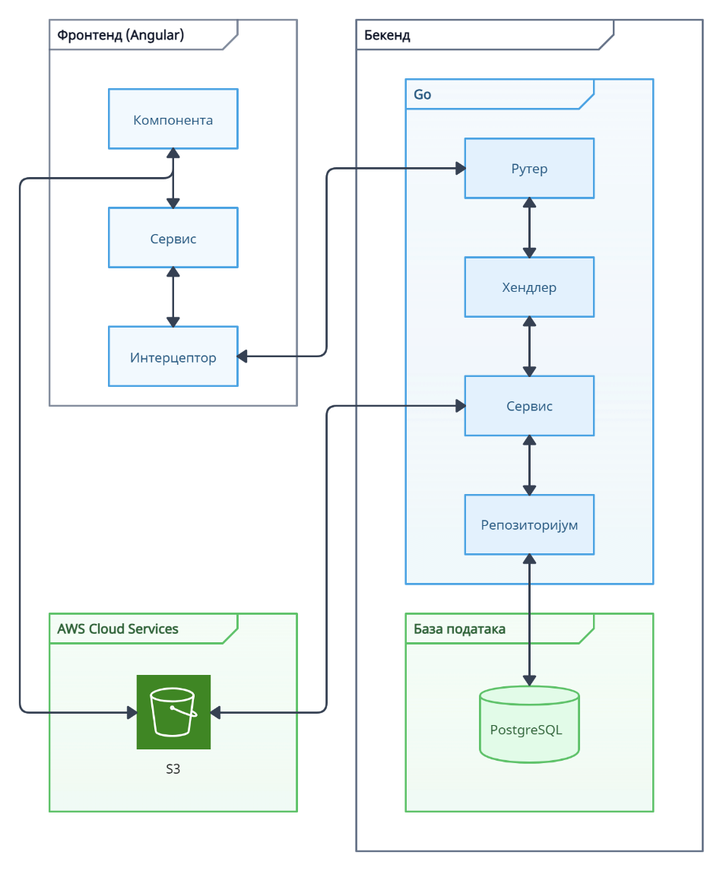

Илустрација 16 - Архитектура система

## 4.3 Систем за управљање базом података

Као систем за управљање базом података, коришћена је *PostgreSQL*, позната по својој поузданости, сигурности и могућности рада са сложеним релацијама. *PostgreSQL* омогућава рад са сложеним упитима и подацима, што је омогућило имплементацију свих операција које овај систем подржава. За ручну манипулацију и визуализацију базе података коришћен је алат *JetBrains DataGrip*, који пружа свеобухватан преглед структура базе, релација и података. Управљање табелама, индексима и релацијама поједностављено је кроз његов интуитиван интерфејс.

# 5 Апликативно решење

Ово поглавље пружа детаљан приказ апликативног решења, које је реализовано као веб апликација осмишљена да комбинује савремене технологије ради постизања високе ефикасности и пријатног корисничког искуства.

Апликација је заснована на раније описаној архитектури и технологијама представљеним у четвртом поглављу. У овом делу рада нагласак је стављен на конкретну имплементацију која је омогућила испуњавање свих дефинисаних функционалних захтева. Ради лакшег разумевања, опис апликације је подељен по целинама на начин на које су оне подељене у секцији *2.2 Функционални захтеви*. Уз сваку функционалност су приложени снимци екрана који илуструју како функционалност изгледа за крајњег корисника.

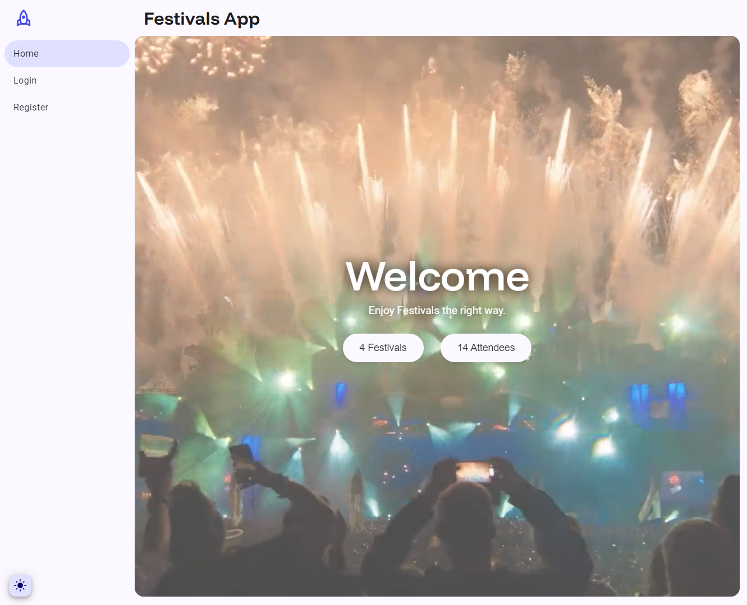

Илустрација 17 - Почетна страница

На левој страни екрана, у оквиру свих страница апликације, приказан је навигациони мени, помоћу којег корисници могу да приступају функционалностима апликације. У менију су приказане ставке зависности од тога да ли је корисник улогован, као и на основу његове улоге. На дну менија, налази се дугме за мењање теме, којим се кориснику омогућава да мења тему апликације у било ком тренутку.

## 5.1 Основне корисничке функционалности

### 5.1.1 Регистрација

На навигационом менију, са леве стране приказано је дугме за регистрацију. Његовим притиском, отвара се форма за регистрацију посетиоца фестивала. Регистрација се врши у три корака: креденцијали, лични подаци, адреса. Након уноса свих података, посетилац је аутоматски улогован.

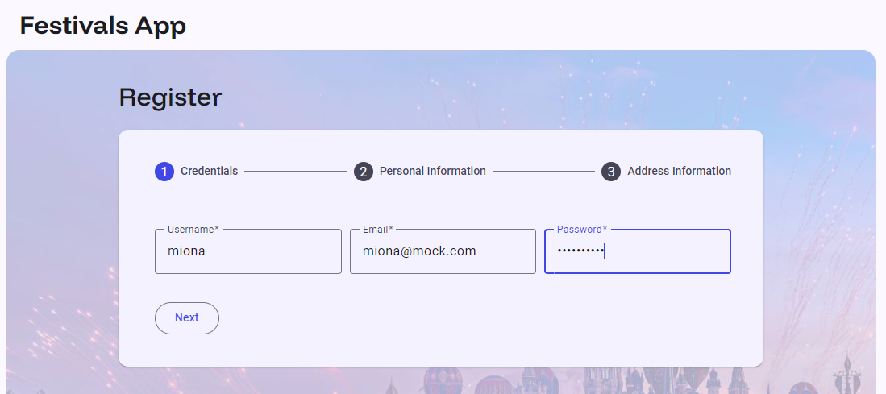

Илустрација 18 - Регистрација корисника (корак 1)

### 5.1.2 Пријава на систем

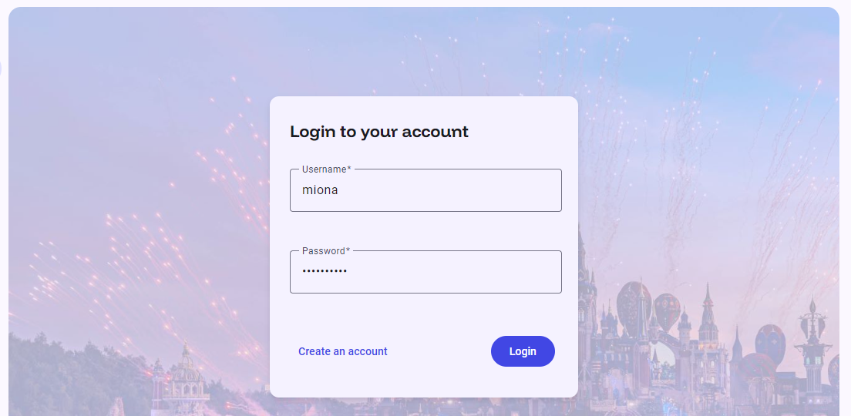

Илустрација 19 - Пријава на систем

### 5.1.3 Приказ профила

Када је корисник улогован, у навигационом менију ће увек бити приказана опција за отварање профила. Овде корисник може да види све своје информације, да их мења, као и да се одјави са система.

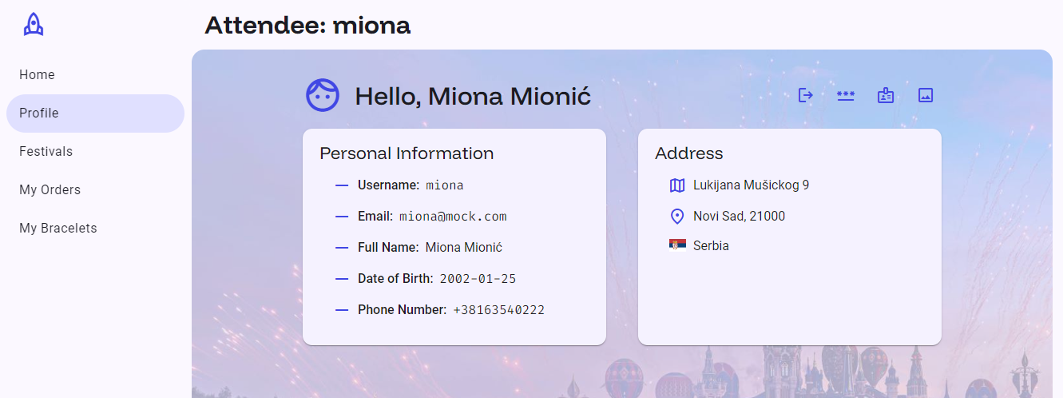

Илустрација 20 - Приказ профила

### 5.1.4 Одјава са система

У на страници са Илустрације 20, у горњем десном углу се налазе акције за одјаву са система, мењање лозинке, мењање информација и мењање профилне слике. Све функционалности се отварају у оквиру својих дијалога.

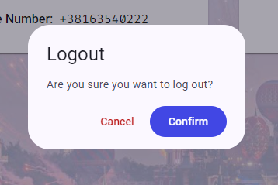

Илустрација 21 - Дијалог за одјаву са система

### 5.1.5 Ажурирање података

На Илустрацији 22 је приказан дијалог за ажурирање лозинке. Ажурирање података профила је имплементирано на сличан начин.

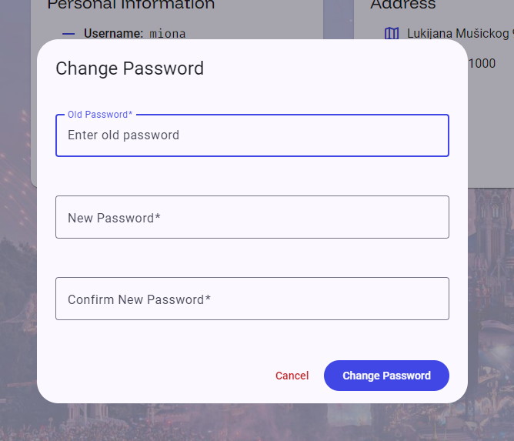

Илустрација 22 - Дијалог за мењање лозинке

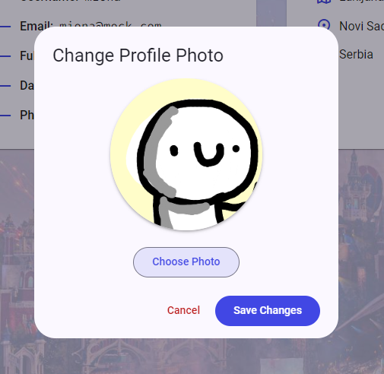

Илустрација 23 - Дијалог за мењање профилне слике

## 5.2 Функционалности корисника: Посетилац

Притиском на дугме за приказ фестивала из навигационог менија, посетиоцу је приказана листа фестивала који се налазе у систему. Посетилац може да их филтрира по томе да ли су у будућности, или су пак прошли.

### 5.2.1 Приказ фестивала

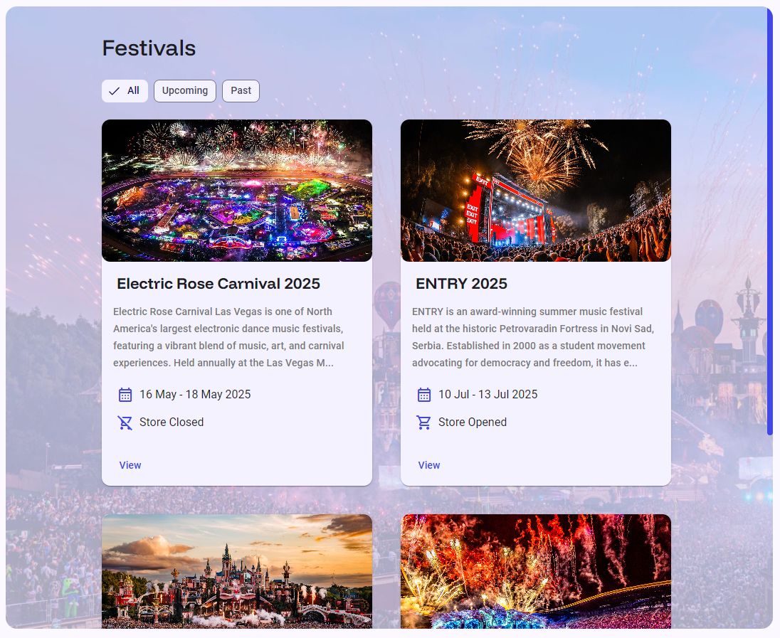

Илустрација 24 - Приказ фестивала

Притиском на дугме за преглед, посетиоцу је су приказане све информације о фестивалу.

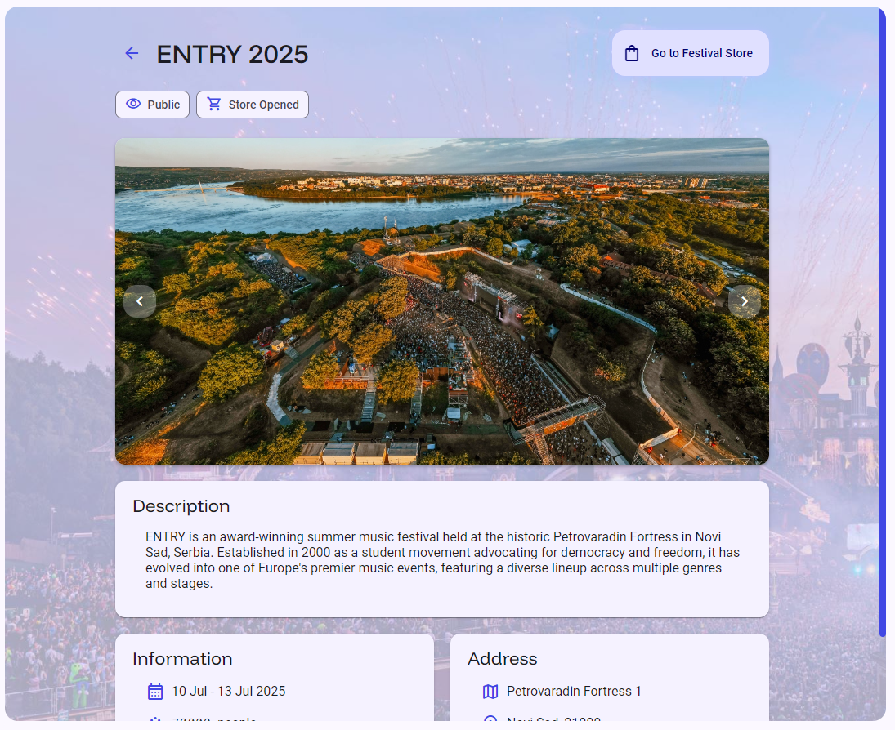

Илустрација 25 - Приказ једног фестивала

### 5.2.2 Куповина фестивалске улазнице

На прегледу једног фестивала, притиском на дугме за отварање фестивалске продавнице, посетилац може да бира да ли жели да купи фестивалску улазницу или пакет.

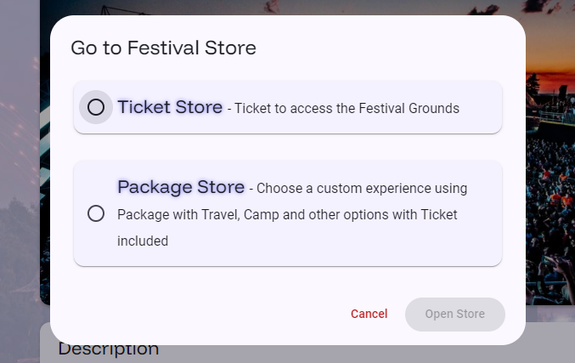

Илустрација 26 - Дијалог за одабир продавнице

Када је изабрао шта жели да купи, посетилац је прослеђен у продавницу. Куповина улазнице се састоји од 4 корака: одабир типа улазнице, провера личних података, провера адресе за испоруку наруквице, преглед поруџбине.

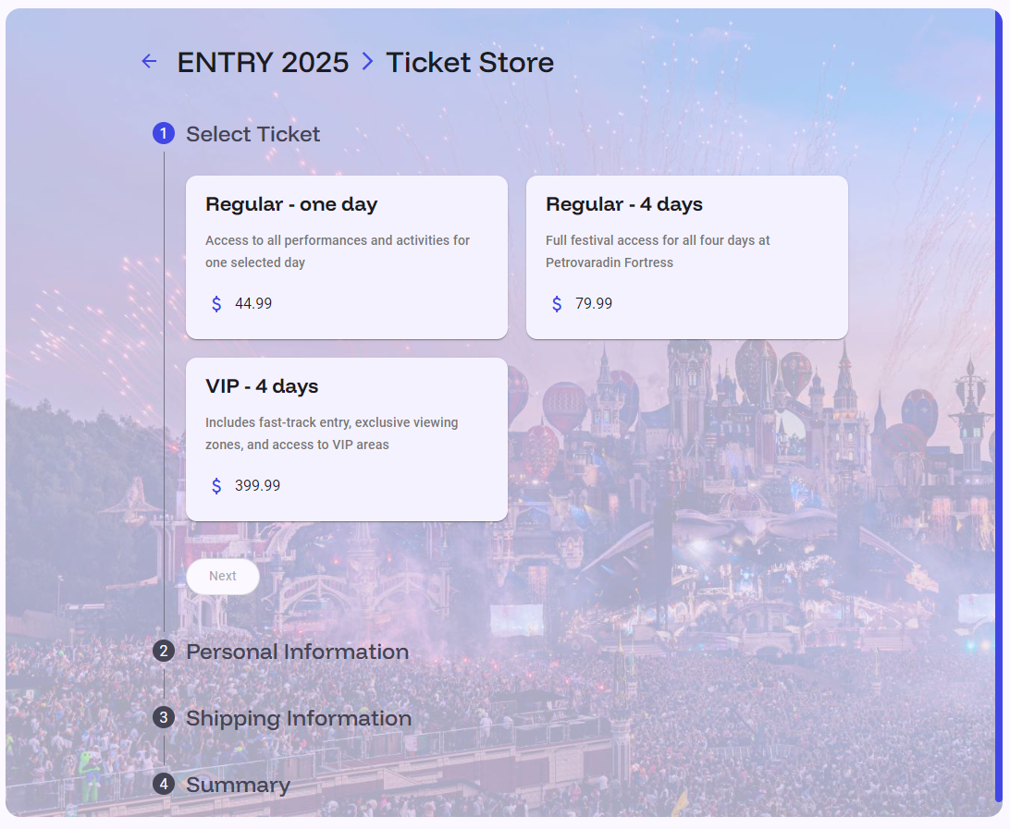

Илустрација 27 - Продавница улазница (корак 1)

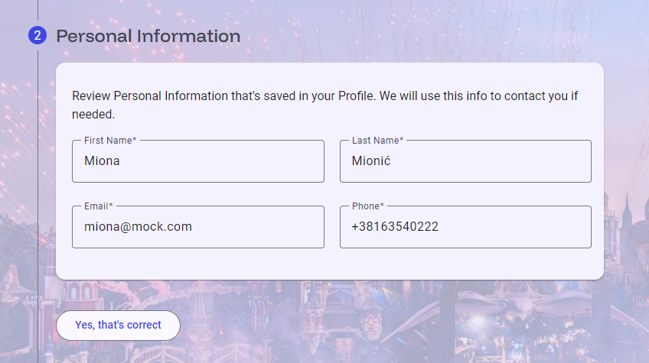

Илустрација 28 - Продавница улазница (корак 2)

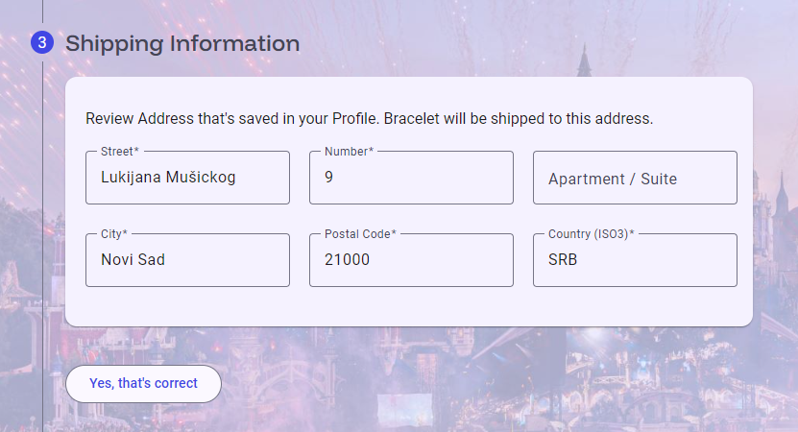

Илустрација 29 - Продавница улазница (корак 3)

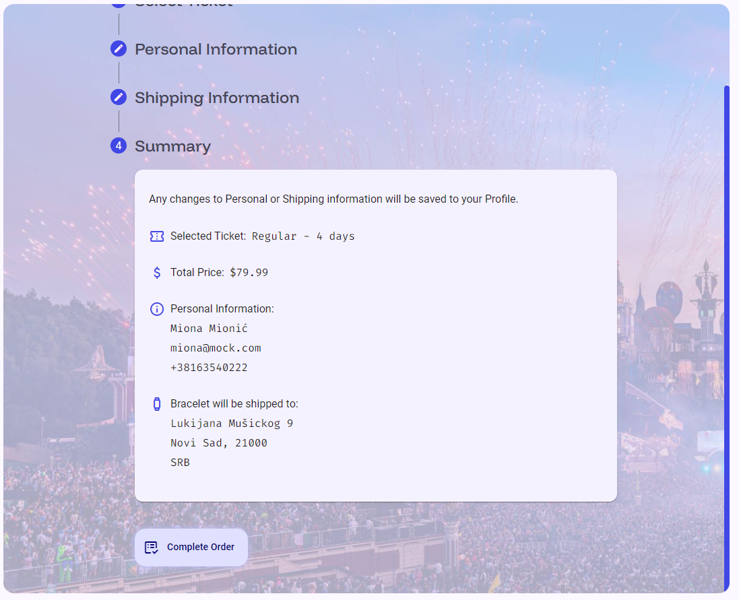

Илустрација 30 - Продавница улазница (корак 4)

Након притиска на дугме за завршавање поруџбине, посетилац је још једном упитан да ли је сигуран да су сви подаци тачни, и након тога се извршава симулирано плаћање.

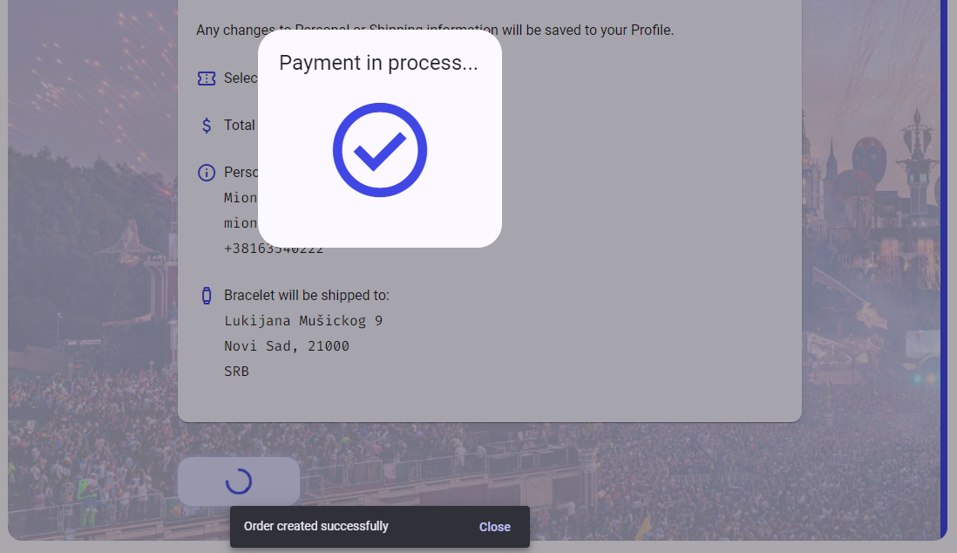

Илустрација 31 - Симулирано плаћање

### 5.2.3 Куповина фестивалских пакета

Уколико посетилац изабере опцију за продавницу пакета са Илустрације 26, биће прослеђен у продавницу фестивалских пакета. Процес куповине пакета је сличан оном за куповину улазница, међутим, кораци су следећи: одабир врсте улазнице, филтрирање опција превоза, одабир опције превоза, одабир опције кампа, одабир додатних опција, провера личних података, провера адресе за испоруку наруквице, преглед поруџбине. Кораци који дају исто корисничко искуство као и у продавници улазница неће бити приказани у овој секцији.

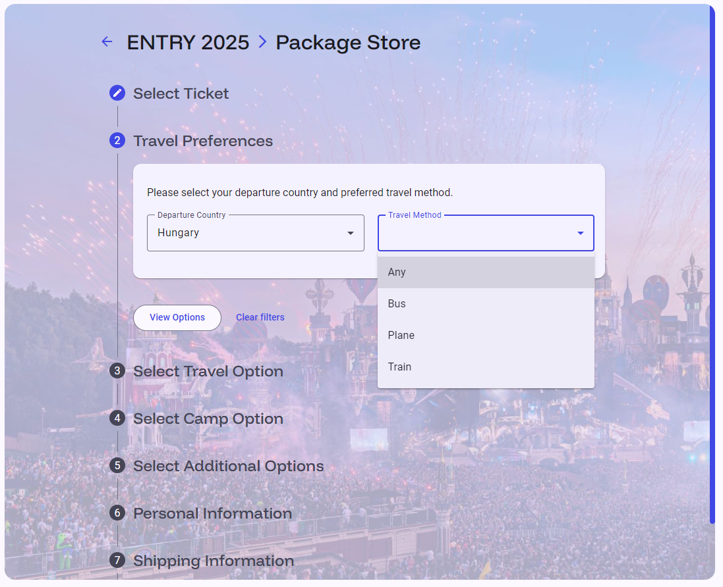

Илустрација 32 - Продавница пакета (корак 2)

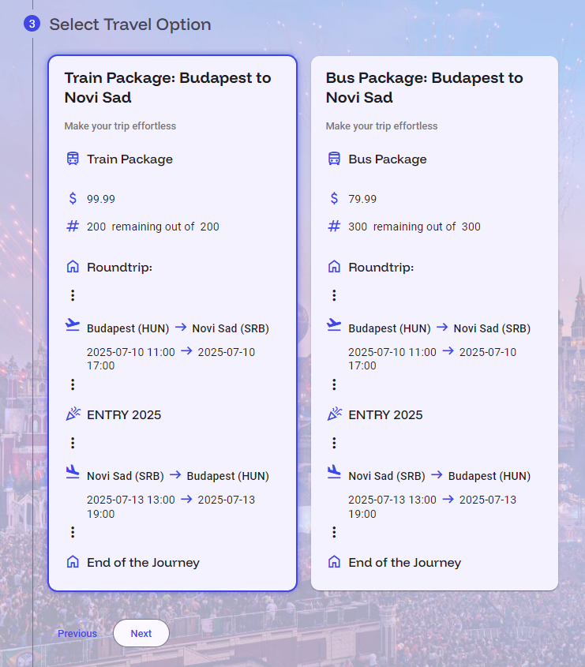

Илустрација 33 - Продавница пакета (корак 3)

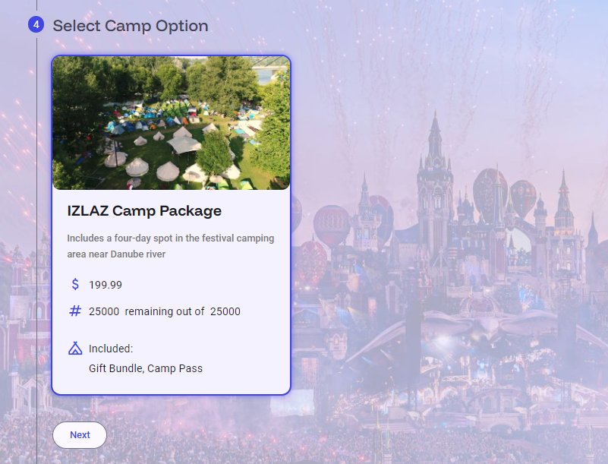

Илустрација 34 - Продавница пакета (корак 4)

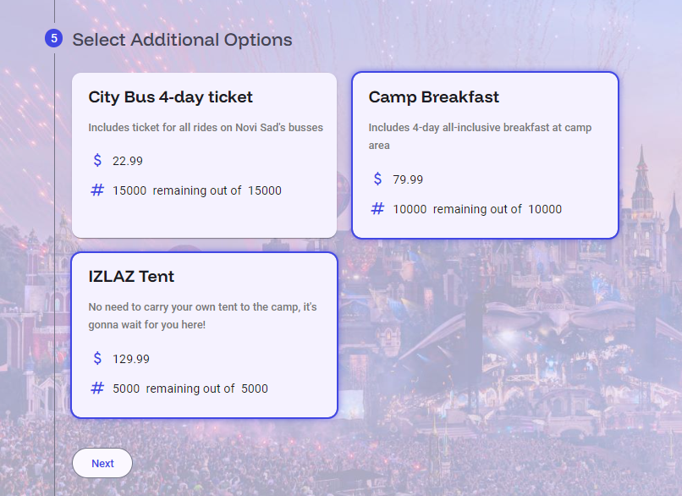

Илустрација 35 - Продавница пакета (корак 5)

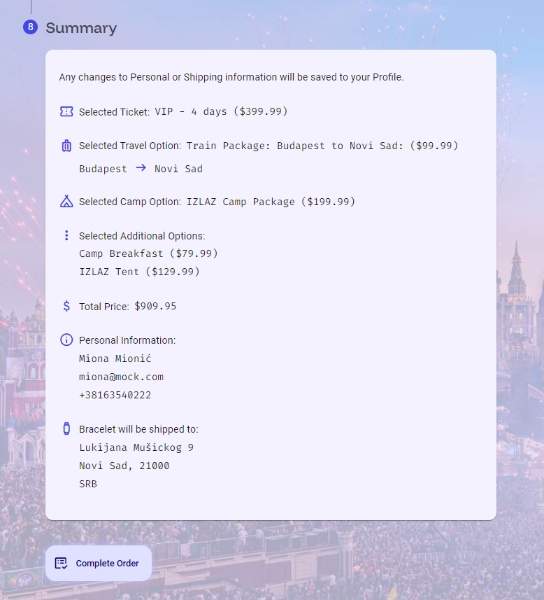

Илустрација 36 - Продавница пакета (корак 8)

### 5.2.4 Приказ свих поруџбина

Посетилац може да прегледа и филтрира све своје поруџбине.

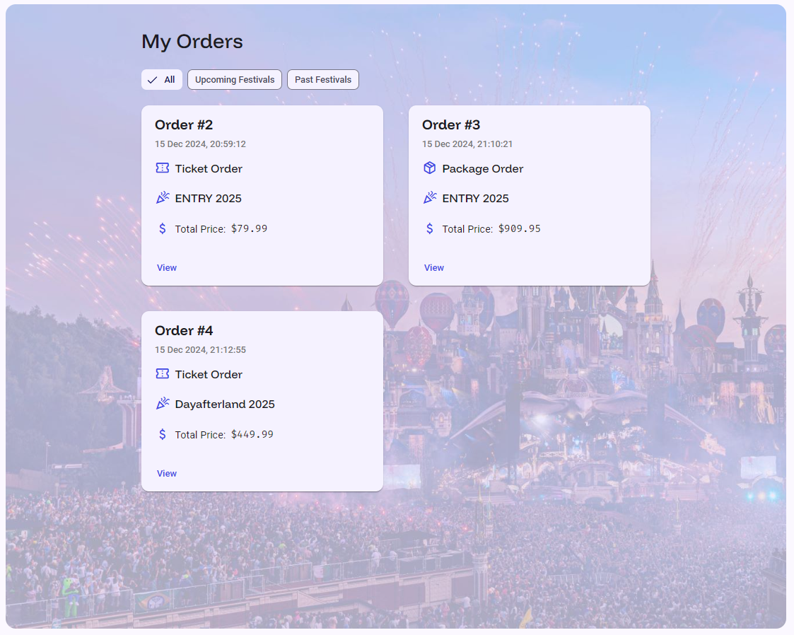

Илустрација 37 - Приказ свих поруџбина

### 5.2.5 Менаџмент фестивалских наруквица

Посетилац може да прегледа све своје фестивалске наруквице. Могуће је филтрирати наруквице по статусу.

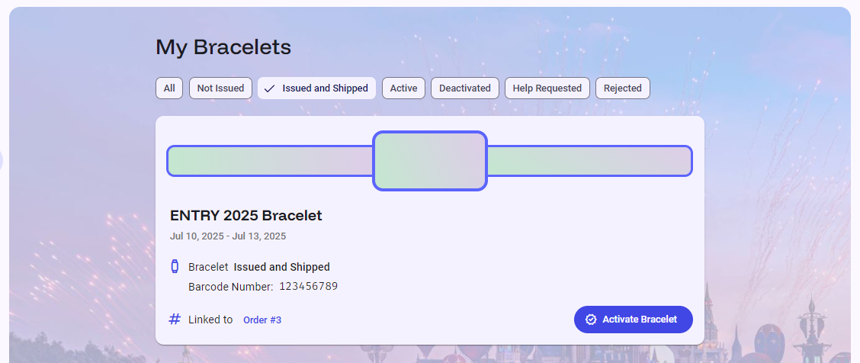

Илустрација 38 - Приказ свих наруквица

Уколико је запослени издао и послао наруквицу, посетилац ће моћи да је активира. Потребно је да унесе тражене податке који се налазе на физичкој наруквици како би је активирао. Уколико има неки проблем, посетилац може да затражи помоћ при активацији.

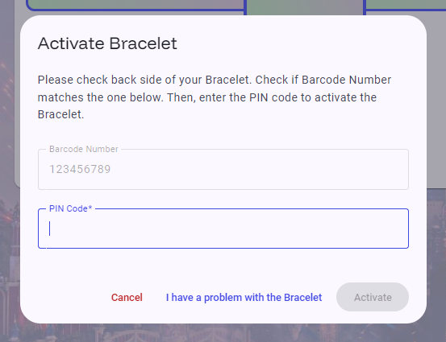

Илустрација 39 - Дијалог активације наруквице

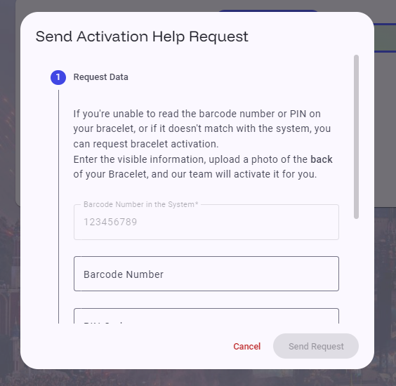

Илустрација 40 - Дијалог за слање захтева за помоћ при активацији

Приказ свих активних наруквица је подразумеван када се отвори приказ свих наруквица, и помоћу овога је омогућено лако и брзо допуњавање средстава на наруквици.

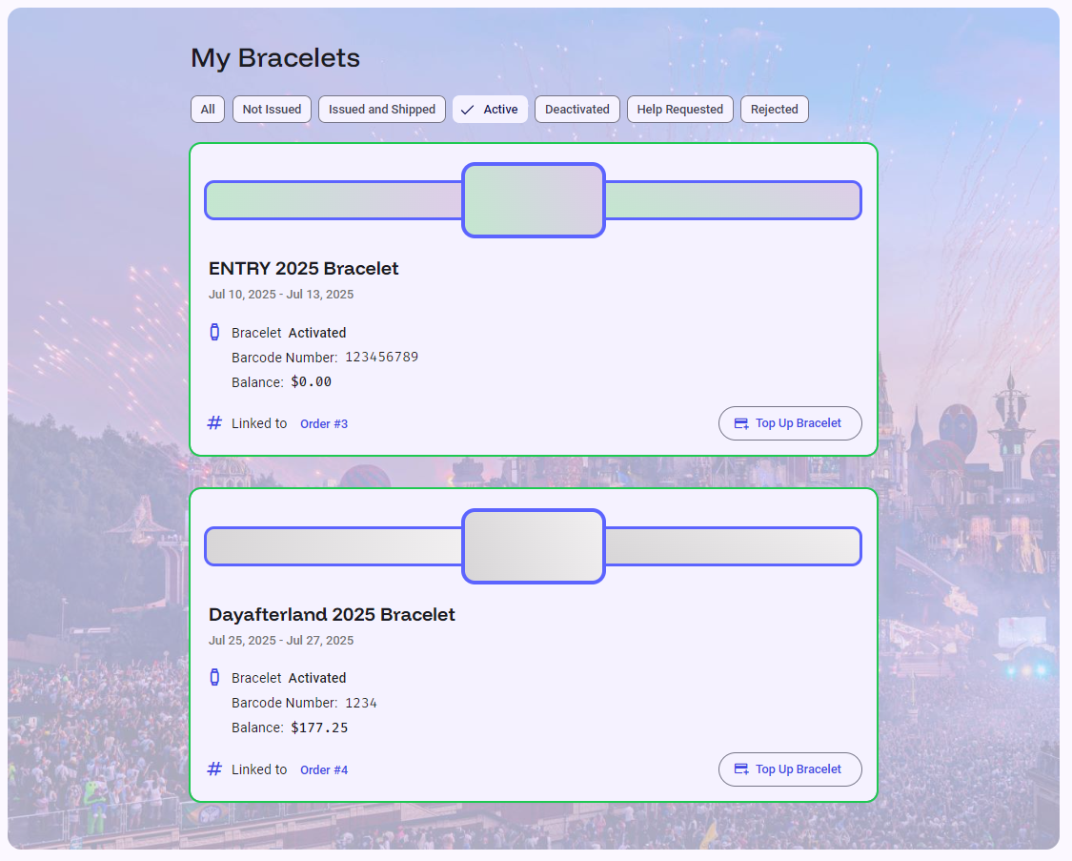

Илустрација 41 - Приказ свих активних наруквица

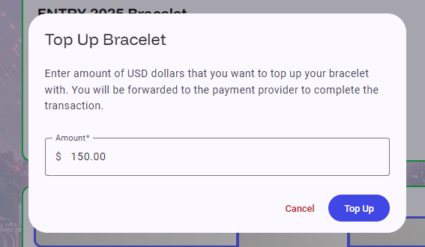

Илустрација 42 - Дијалог за допуну средстава наруквице

## 5.3 Функционалности корисника: Запослени

На сличан начин као и за посетиоца, запослени ће имати преглед свих фестивала на којима ради. Када отвори приказ једног фестивала, имаће опцију да отвори приказ свих поруџбина на том фестивалу.

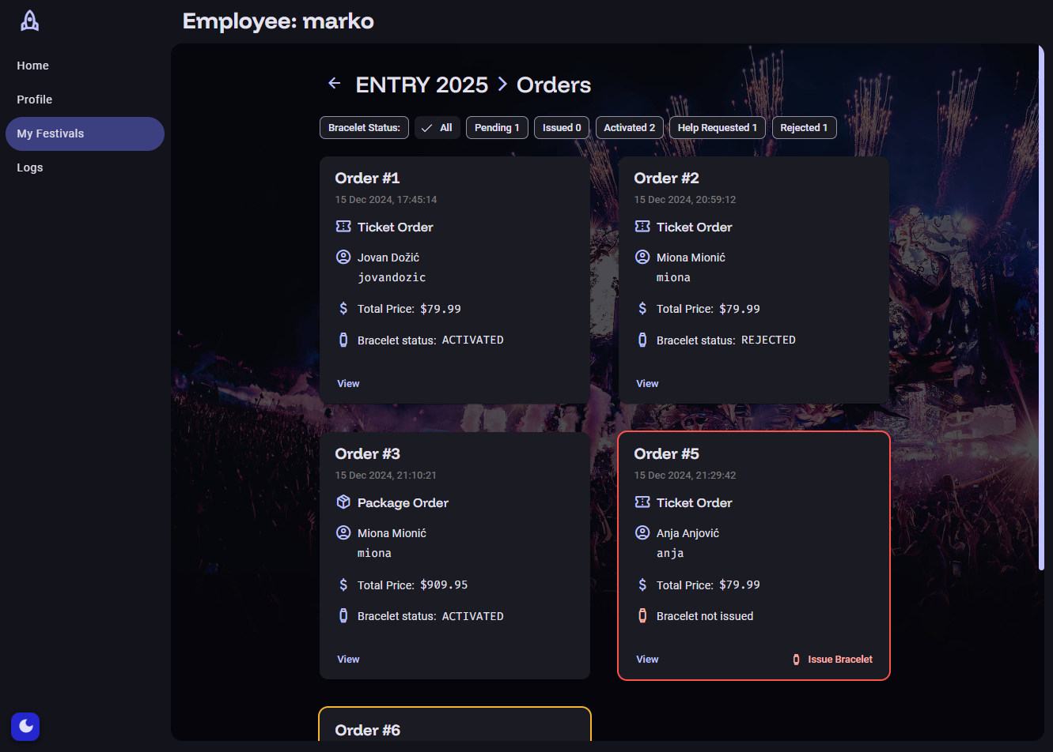

Илустрација 43 - Приказ свих поруџбина

Поруџбине за на које запослени треба да обрати пажњу су истакнуте црвеном односно жутом бојом: наруквица треба да буде издата, и затражена је помоћ за активацију.

### 5.3.1 Издавање наруквице

Запослени може издати наруквицу за нове поруџбине. Потребно је да унесе информације са физичке наруквице у дијалог.

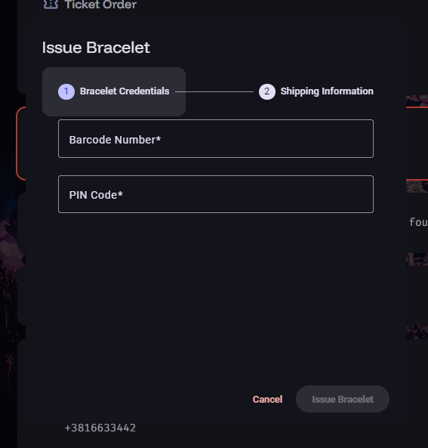

Илустрација 44 - Дијалог за издавање наруквице (корак 1)

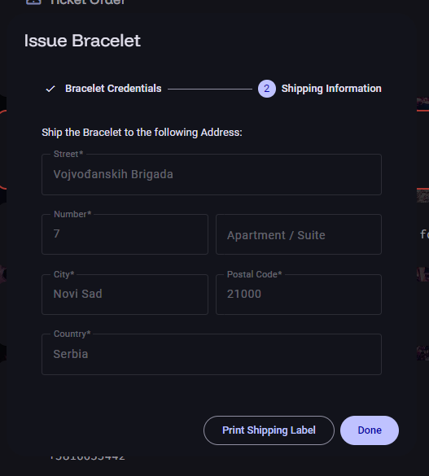

Илустрација 45 - Дијалог за издавање наруквице (корак 2)

Притиском на дугме за штампање етикете за отпрему, отвара се PDF на новом прозору претраживача одакле запослени може да је прегледа и иштампа.

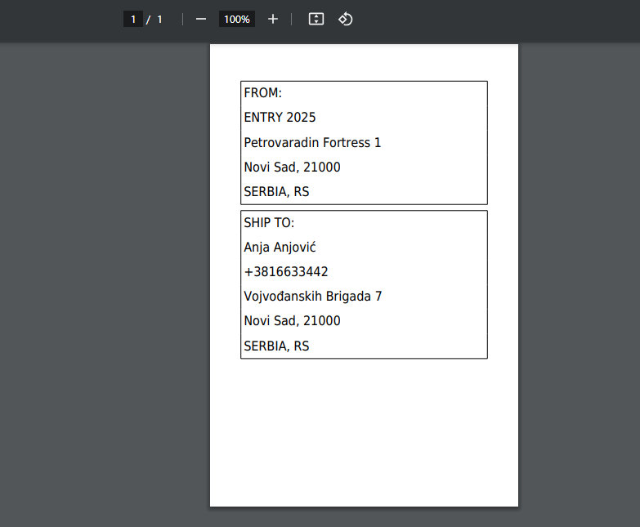

Илустрација 46 - Етикета за отпрему

### 5.3.2 Ручна активација на захтев посетиоца

Запослени може да прегледа захтеве за помоћ при активацији наруквице тако што у дијалогу упореди информације које је посетилац приложио. Уколико сматра да је све у реду, запослени може да активира наруквицу. У супротном, запослени може да одбије захтев, и тако деактивира наруквицу.

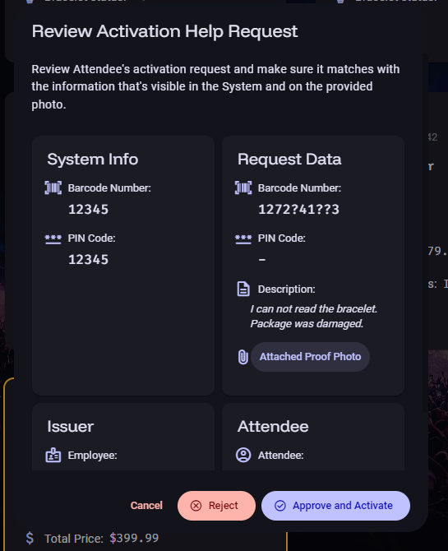

Илустрација 47 - Дијалог за преглед захтева за помоћ при активацији

## 5.4 Функционалности корисника: Организатор

### 5.4.1 Преглед и управљање фестивалима

На сличан начин као и за посетиоца и запосленог, организатор ће имати преглед свих фестивала које организује. Када отвори приказ једног фестивала, организатор има много детаљнији преглед информација о фестивалу, и то укључује: преглед запослених, преглед поруџбина, преглед врста улазница, преглед додатака за пакете. У горњем десном углу овог приказа, организатору ће бити приказане доступне акције за тај фестивал (поред ажурирања и брисања, ту су и акције везане за статус фестивала и његове продавнице).

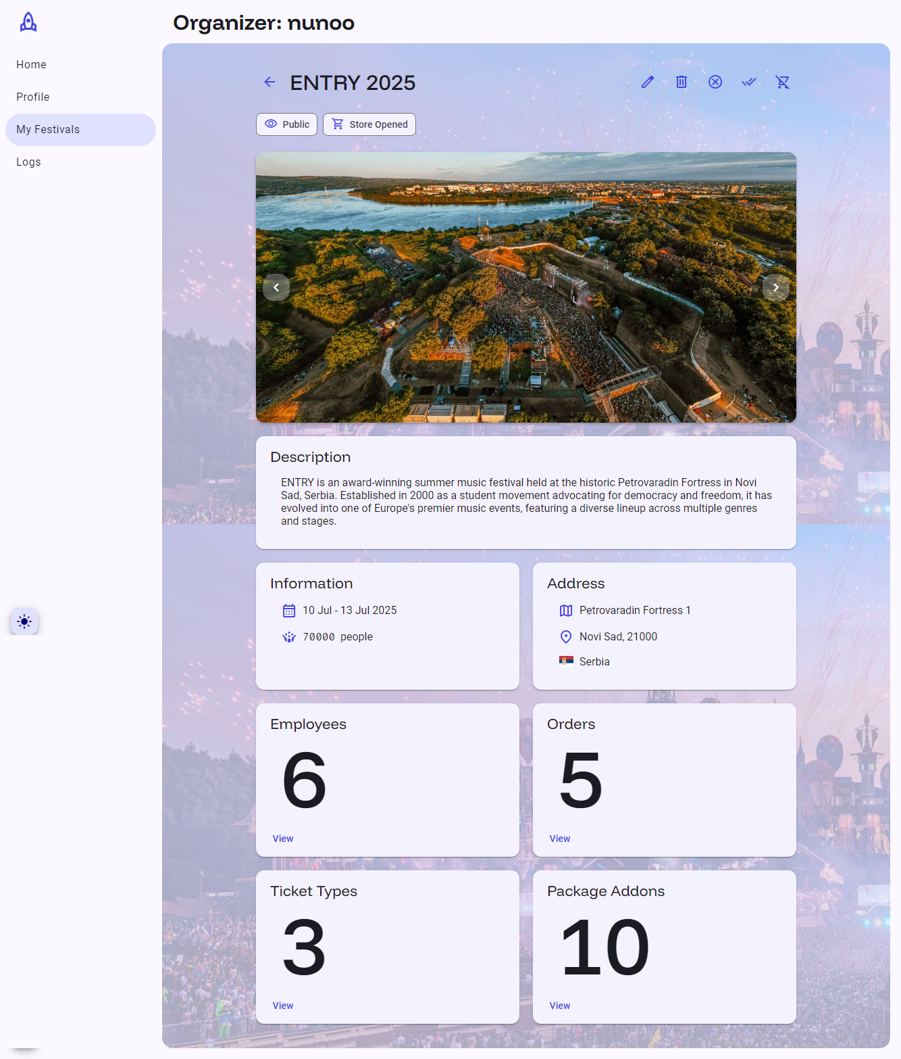

Илустрација 48 - Приказ фестивала за организатора

На прегледу свих фестивала, организатору ће бити доступна опција креирања новог фестивала. Креирање фестивала се врши у три корака: основне информације, адреса и слике.

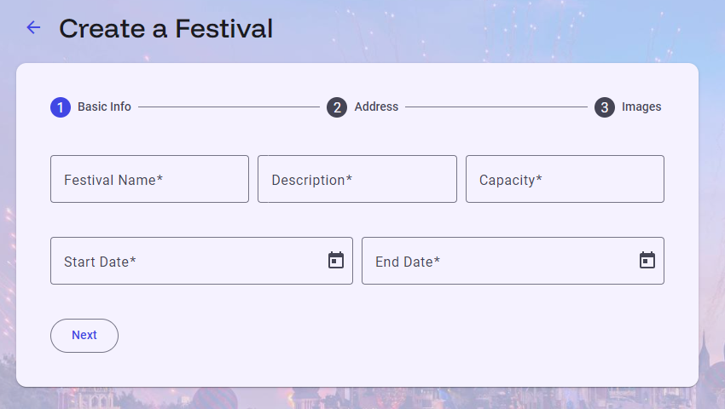

Илустрација 49 - Страница и форма за креирање фестивала

Приликом измене фестивала, организатор може да мења информације из било којег од корака који су постојали при креирању фестивала.

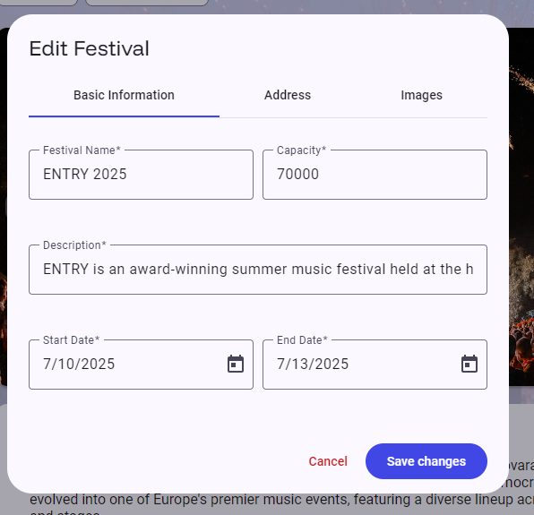

Илустрација 50 - Дијалог за измену фестивала

### 5.4.2 Управљање запосленима

Отварањем прегледа свих запослених, организатор може да види све основне информације о њима.

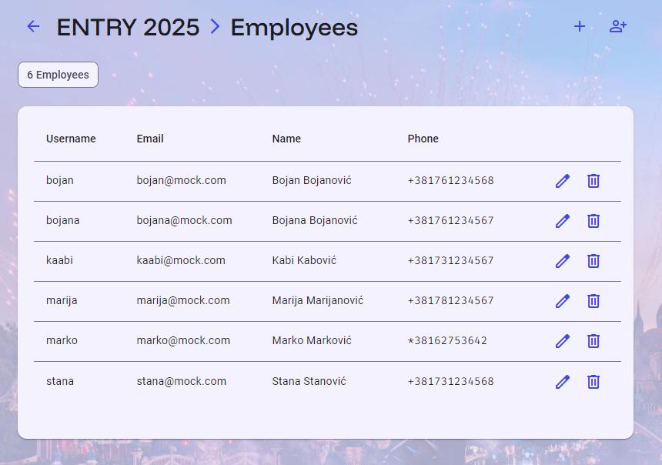

Илустрација 51 - Преглед свих запослених

Организатор може да додаје, уклања и мења информације запосленима.

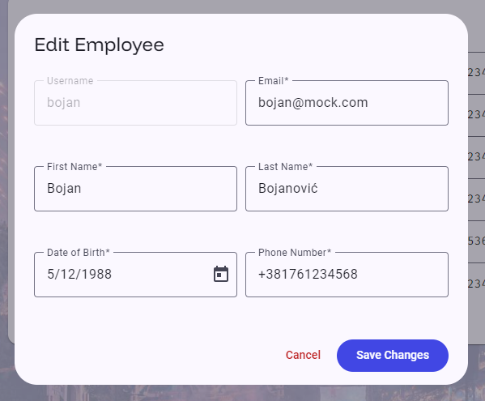

Илустрација 52 - Дијалог за измену података запосленог

Уколико запослени жели да дода новог запосленог на фестивал, то може урадити тако што дода запосленог који већ постоји у систему, или тако што региструје новог запосленог.

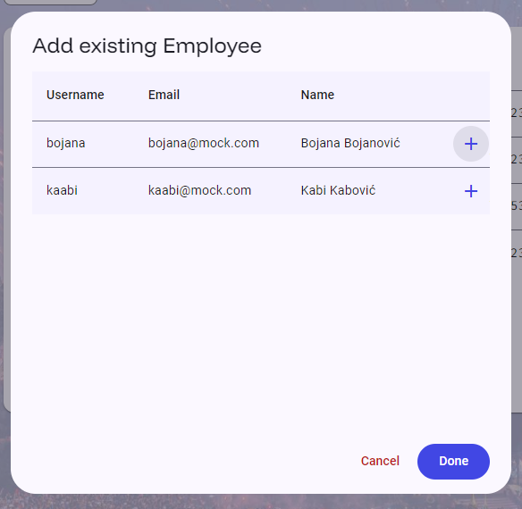

Илустрација 53 - Дијалог за додавање постојећег запосленог

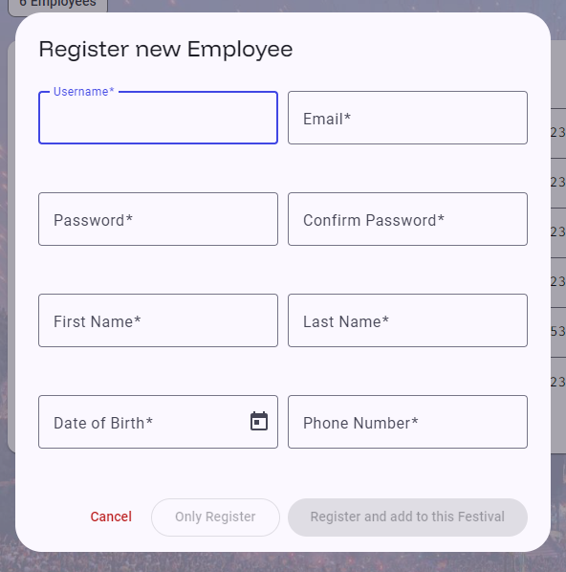

Илустрација 54 - Дијалог за регистровање новог запосленог

### 5.4.3 Управљање фестивалским улазницама

Организатор може да прегледа и уноси врсте улазница за изабрани фестивал.

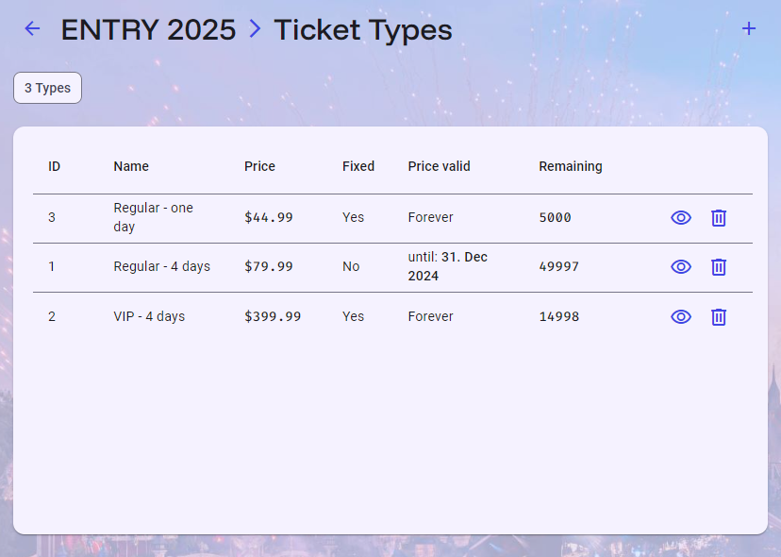

Илустрација 55 - Преглед врста улазница

Креирање фестивалске улазнице се врши у два корака: информације о врсти и цена. Цена може бити фиксна или промењива. Уколико је промењива, организатор може да уноси различите цене за различите периоде (који не могу да се поклапају).

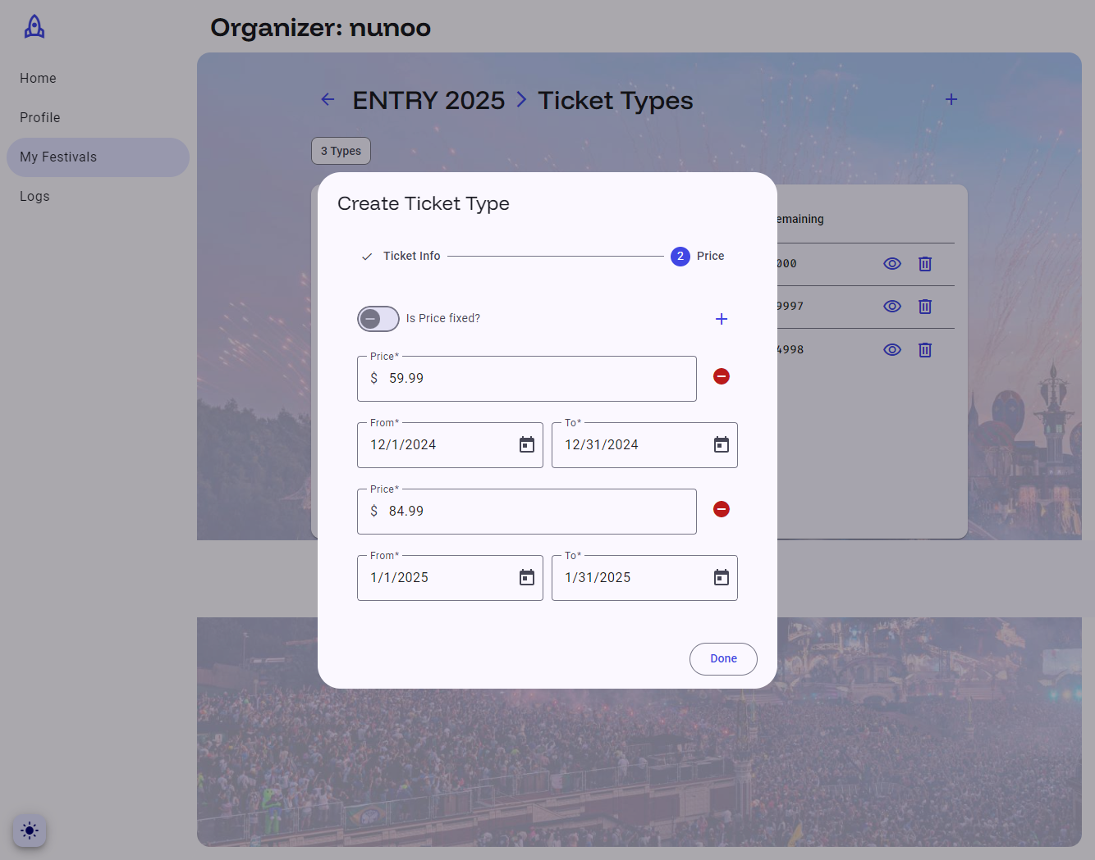

Илустрација 56 - Креирање врсте улазнице (корак 2)

### 5.4.4 Управљање додацима за пакете

Организатор може да прегледа све врсте додатака за пакете.

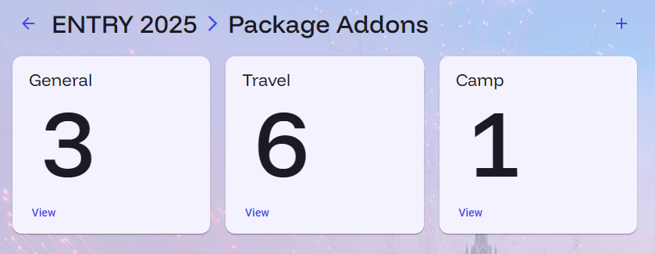

Илустрација 57 - Приказ свих додатака за пакете

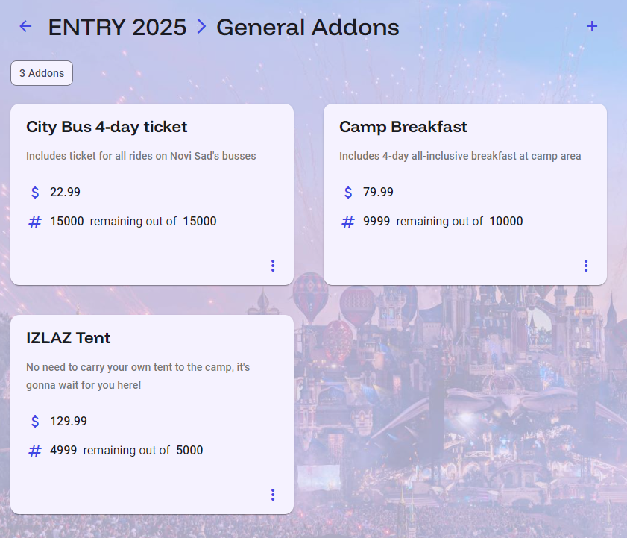

Илустрација 58 - Приказ општих додатака за пакете

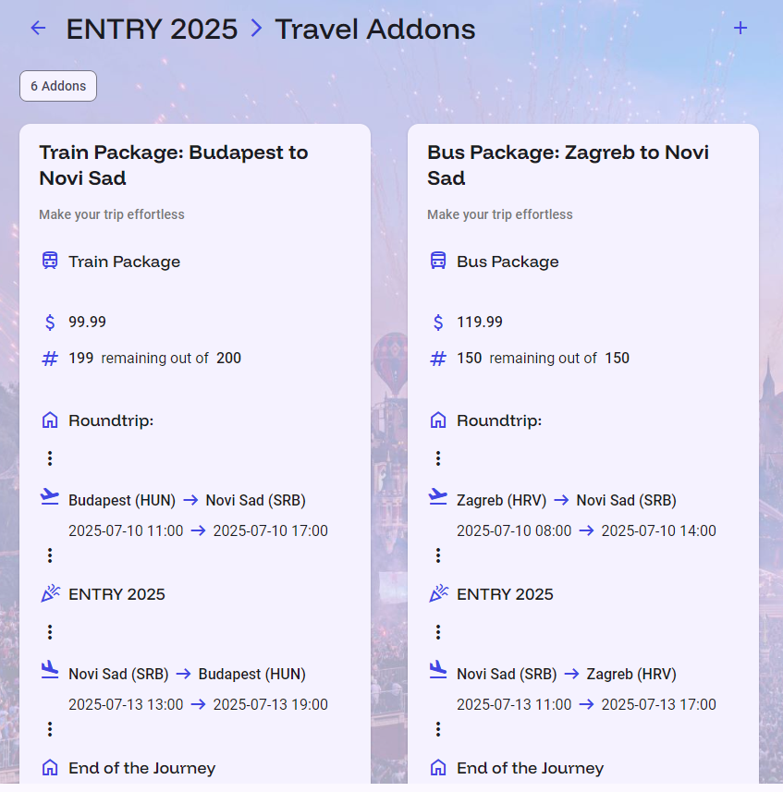

Илустрација 59 - Приказ додатака за превоз

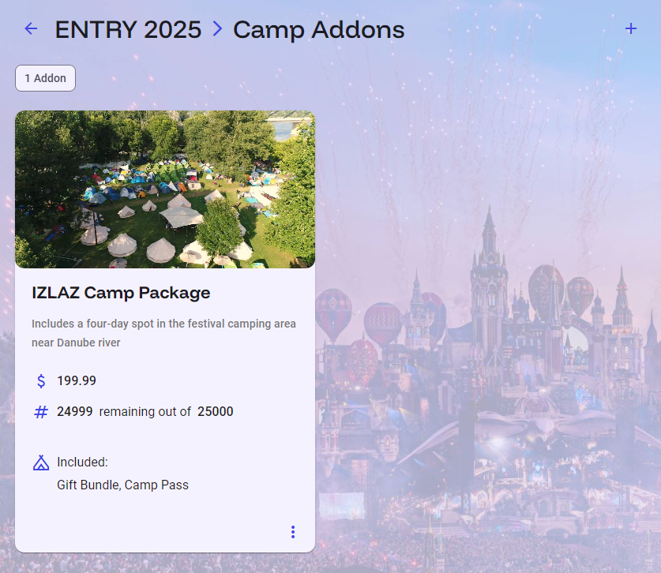

Илустрација 60 - Приказ камп додатака

Креирање додатка за пакет увек има два иста корака: први - основне информације, и други - цена.

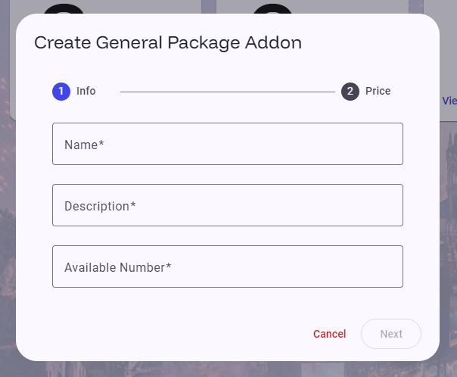

Илустрација 61 - Дијалог за основне информације о додатку

Приликом креирања пакета за превоз, биће приказан додатни корак за конфигурисање путовања: тип превоза, град поласка, град доласка, време поласка и доласка у оба смера.

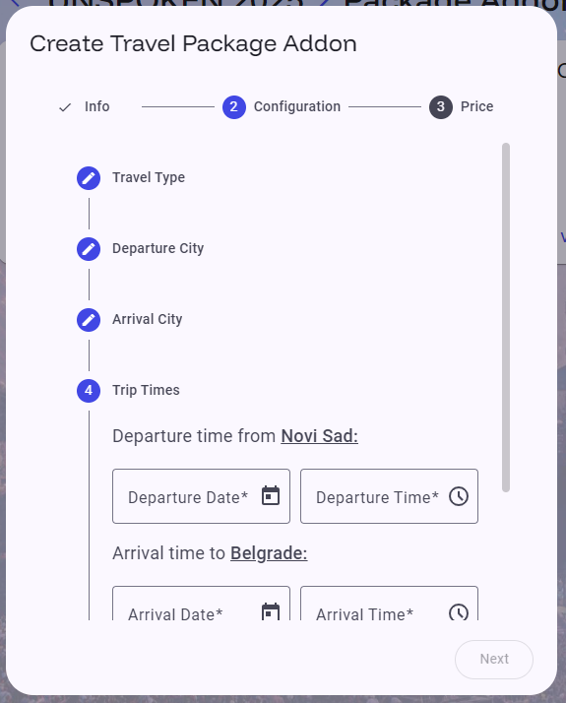

Илустрација 62 - Дијалог за креирање додатка за превоз (корак 2)

У случају креирања додатка за камп, други корак је конфигурација кампа, слика као и опрема која се добија уз пакет.

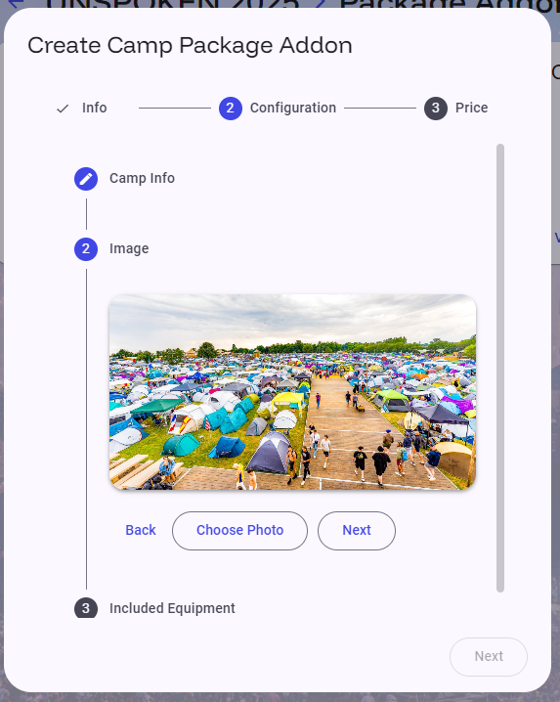

Илустрација 63 - Дијалог за креирање додатка за камп (корак 2)

Након креирања било ког додатка, они ће бити доступни за посетиоце да помоћу њих креирају своје пакете (уколико је продавница отворена).

## 5.5 Функционалности корисника: Администратор

Улога администратора система јесте управљање налозима и корисницима на систему. Администратор може да креира налоге организатора или других администратора на систему.

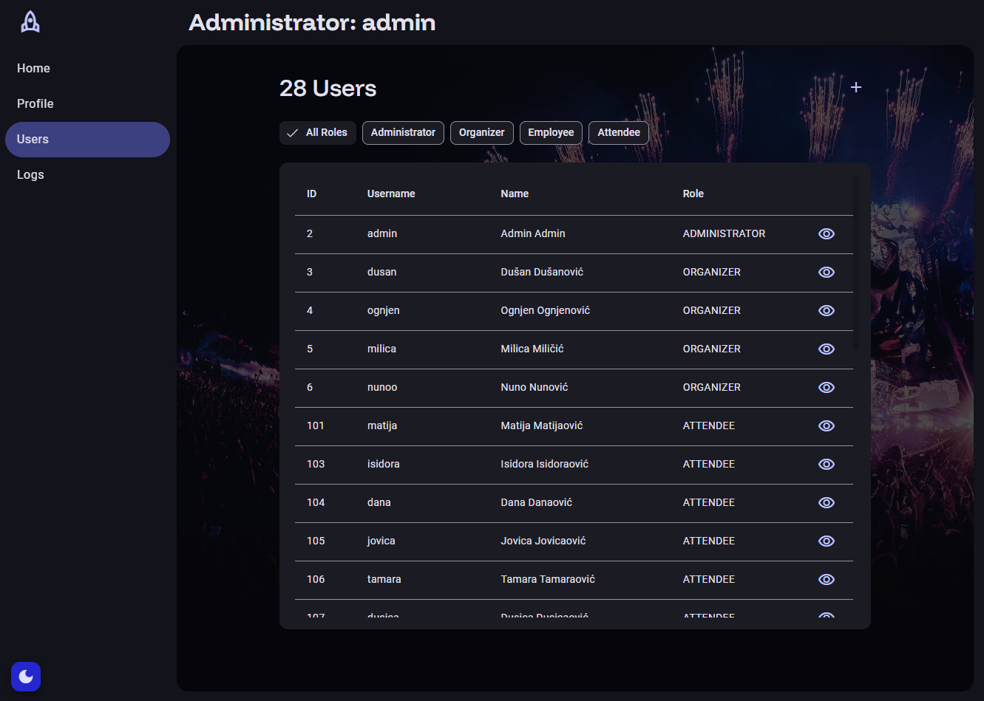

Илустрација 64 - Страница за приказ свих корисника

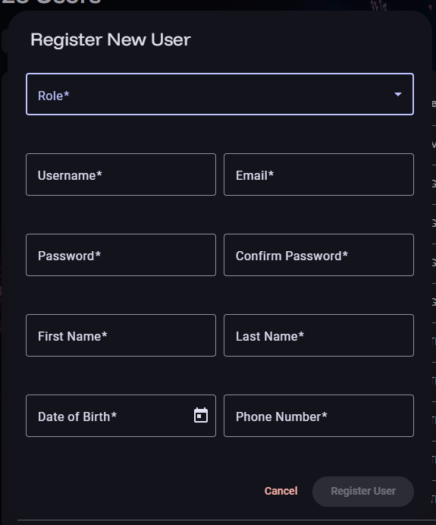

Илустрација 65 - Дијалог за регистрацију организатора или администратора

### 5.5.1 Преглед евиденције система

Администратор може да прегледа сву евиденцију у систему. Овој страници имају приступ и запослени и организатор, али разлика је у томе што се на основу улоге корисника не приказује сва евиденција.

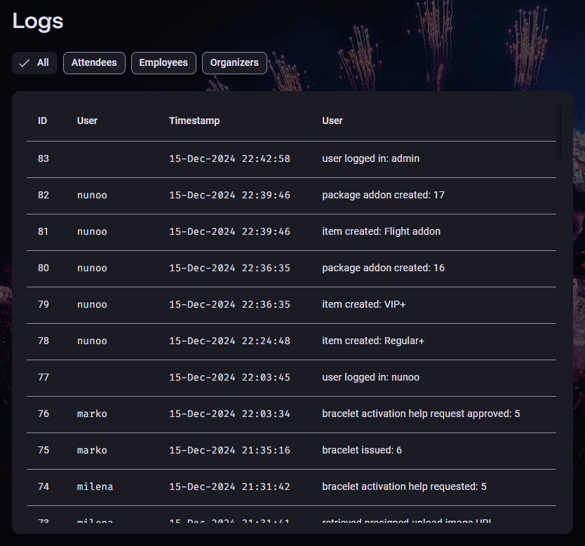

Илустрација 66 - Страница за приказ евиденције

## 5.6 Аутоматизоване функционалности система

Приликом куповине улазнице или пакета, или приликом било које акције која се изврши над наруквицом посетиоца, њему ће бити послата нотификација у виду електронске поште са информацијама које су се промениле.

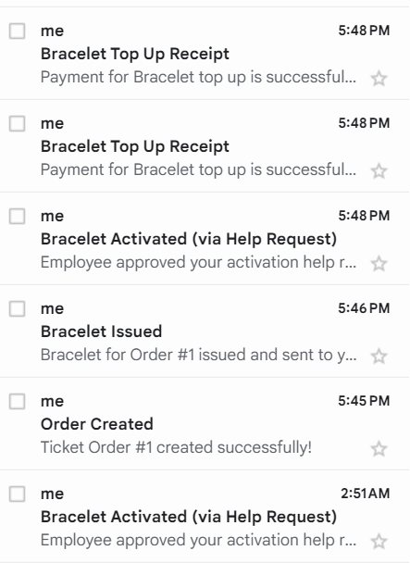

Илустрација 67 - Електронска пошта коју је систем послао

# 6 Закључак

У овом раду представљен је систем дизајниран за управљање фестивалским искуствима, који корисницима пружа једноставан начин за куповину и управљање фестивалима, улазницама и пакетима, посетиоцима и радницима као и праћење активности корисника. Систем је замишљен да буде интуитиван, сигуран и лако доступан, те је осмишљен да задовољи потребе различитих група корисника.

Корисницима који посећују фестивале, систем је омогућио једноставну куповину пакета и улазница, лаку и брзу активацију и допуну наруквица, и приступ детаљним информацијама о фестивалу. Организаторима је омогућен бољи увид у активности учесника, и омогућено му је да посетиоцима понуди креативне опције за посету фестивалу. Запослени могу да управљају логистиком на више фестивала на једном месту, као и да решавају проблеме на ефикасан начин. Администраторско особље добило је алате за праћење и решавање проблема радника на фестивалима у реалном времену, што унапређује општи квалитет услуге.

Ипак, постоје области у којима систем може бити додатно унапређен:

1. Детаљнији приказ фестивала: Додавањем распореда наступа и листе извођача, корисници би могли лакше да изаберу следећи фестивал који желе да посете.
2. Побољшан систем наруквица: Омогућавање пријаве изгубљених наруквица и њихову замену у реалном времену дало би посетиоцима сигурност и поуздање уколико дође до било каквих проблема тог типа.
3. Локализација и подршка за више језика: Како фестивале посећују људи из различитих крајева света, додатак вишејезичне подршке и локализације омогућио би боље прилагођавање интерфејса специфичним потребама корисника.
4. Побољшан систем плаћања: Увођење подршке за више валута и различите врсте плаћања, као што су криптовалуте или мобилни новчаници, омогућило би већу флексибилност корисницима.
5. Интеграција са фестивалским системима плаћања: Омогућавање директног праћења трансакција на фестивалским наруквицама обезбедило би већу транспарентност и сигурност приликом куповина.

Дорадом ових аспеката, систем би могао да достигне виши ниво функционалности и свеобухватности, што би значајно допринело његовој вредности и користи за кориснике, чинећи га још ефикаснијим и прилагођенијим савременим потребама фестивала и њихових посетилаца.

# Литература

**[1]** Creately - <https://creately.com/>

**[2]** ERDPlus - <https://erdplus.com/>

**[3]** DBML и dbdiagram.io - <https://dbml.dbdiagram.io/>

**[4]** Git - <https://git-scm.com/>

**[5]** GitHub - <https://github.com/>

**[6]** Jira - <https://www.atlassian.com/software/jira>

**[7]** Visual Studio Code - <https://code.visualstudio.com/>

**[8]** Go - <https://go.dev/>

**[9]** gorilla/mux - <https://github.com/gorilla/mux>

**[10]** GORM - <https://gorm.io/>

**[11]** AWS S3 - <https://aws.amazon.com/s3/>

**[12]** Go AWS SDK V2 - <https://github.com/aws/aws-sdk-go-v2>

**[13]** PostgreSQL - <https://www.postgresql.org/>

**[14]** JetBrains DataGrip - <https://www.jetbrains.com/datagrip/>

**[15]** Angular - <https://angular.dev/>

**[16]** Angular Material - <https://material.angular.io/>

**[17]** Material Design 3 - <https://m3.material.io/>

**[18]** Google Fonts и Google Icons - <https://fonts.google.com/>

# 

# Биографија

Јован Дожић је рођен 21. јануара 2002. године у Новом Саду. Завршио је основну школу „Душан Радовић“ као добитник Вукове дипломе. Потом уписује електротехничку школу „Михајло Пупин“ у Новом Саду, смер информационе Технологије, и завршава са скроз одличним успехом. Школске 2020/2021. године уписао је Факултет Техничких Наука у Новом Саду, смер Рачунарство и Аутоматика. У трећој години се усмерава на Примењене Рачунарске Науке, а у четвртој години на усмерење Електронско Пословање. Положио је све испите прописане планом и програмом Факултета.